**申报单位操作指南**

# 系统登录

互联网访问地址：<https://182.150.21.199:4431/>

## 登录方式

1. 通过账号密码方式登录

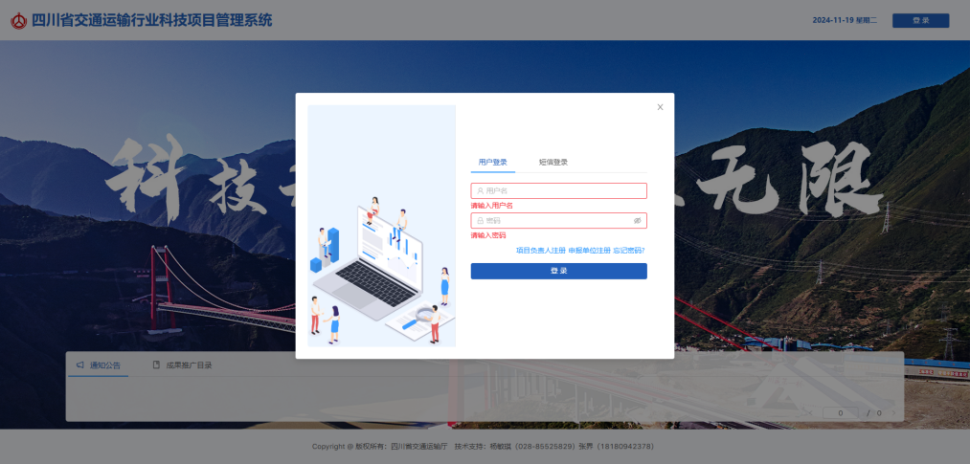

1. 通过手机短信方式登录

输入个人手机号，点击**“发送”**，输入收到的短信验证码，即可登录。

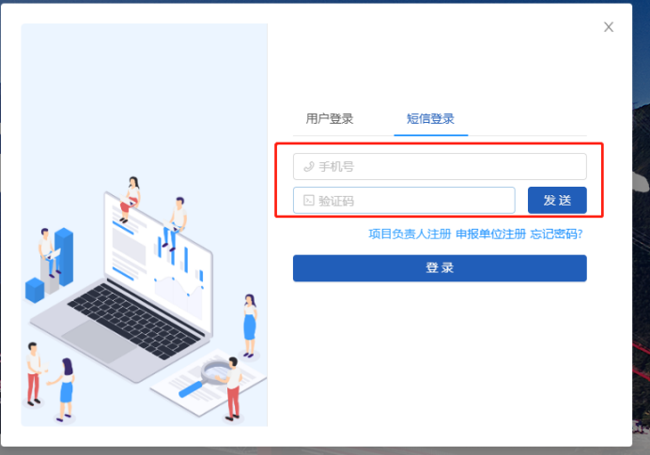

## 更改密码

选择系统管理模块，点击左侧**“密码修改”**菜单，可设置单位账号新密码。

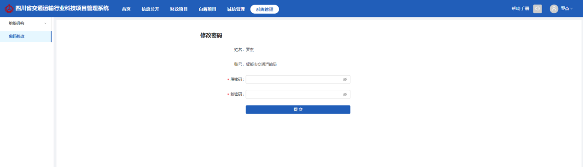

# 首页

首页即为登录系统后所展示的页面，页面主要展示分为“待处理事务”、“公示公开”、“快捷入口”等模块。

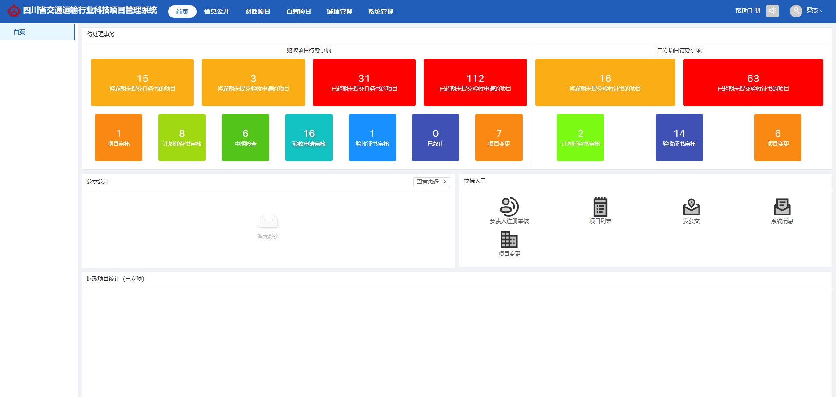

## 待处理事务

待处理事务显示当前用户待处理的事务信息，页面主要展示“将逾期未提交任务书的项目”、“将逾期未提交验收申请的项目”、“已超期未提交任务书的项目”、“已超期未提交验收申请的项目”、“项目审核”、“计划任务书审核”、“中期检查”、“验收申请”、“验收证书”、“已终止”的待办，如需快速进入项目处理事务则点击项目目录即可。

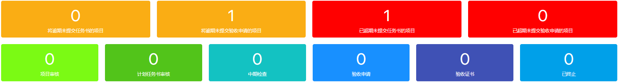

## 公示公开及快捷入口

公示公开展示内部公开信息列表，如需查看信息详情则点击相关信息名称即可。

快捷入口提供“负责人注册审核”、“项目列表”、“发公文”、“系统消息”、“项目变更”等的快捷操作按钮，如需进行快捷操作点击相关按钮即可。



# 信息公开

信息公开模块主要有公开公示、公文列表、系统信息子模块，主要用于查看公文、系统消息和发布对内对外信息等。

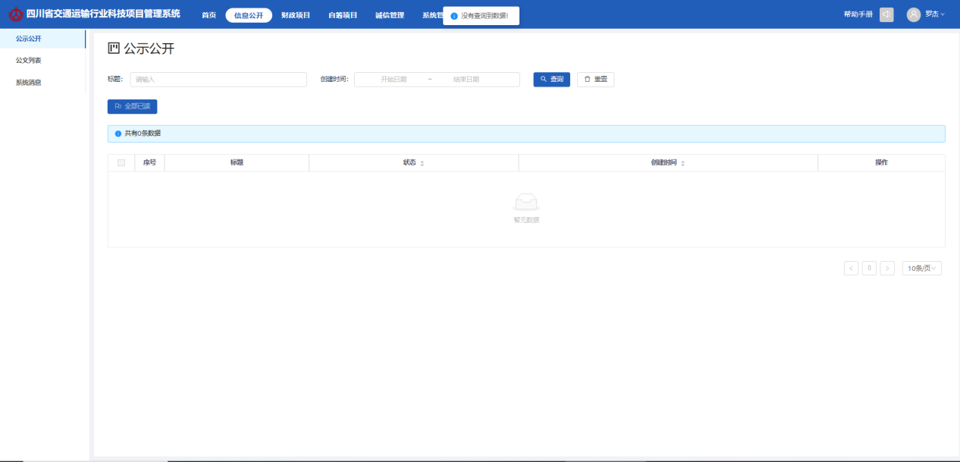

## 公文列表

用于收发单位公文，申报单位点击信息公开，选择公文列表模块，进入公文列表页面。申报单位击“发送公文”按钮，填写公文内容，选择送达单位，最后点击发送。

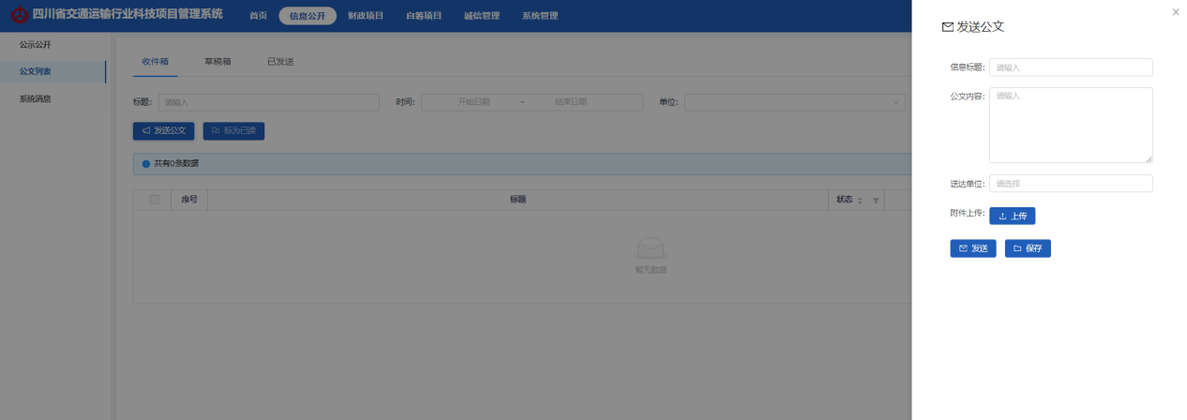

# 财政项目

## 项目查新

项目查重功能，可以搜索项目名称查看是否存在相关或者类似项目，系统名称不能相同。

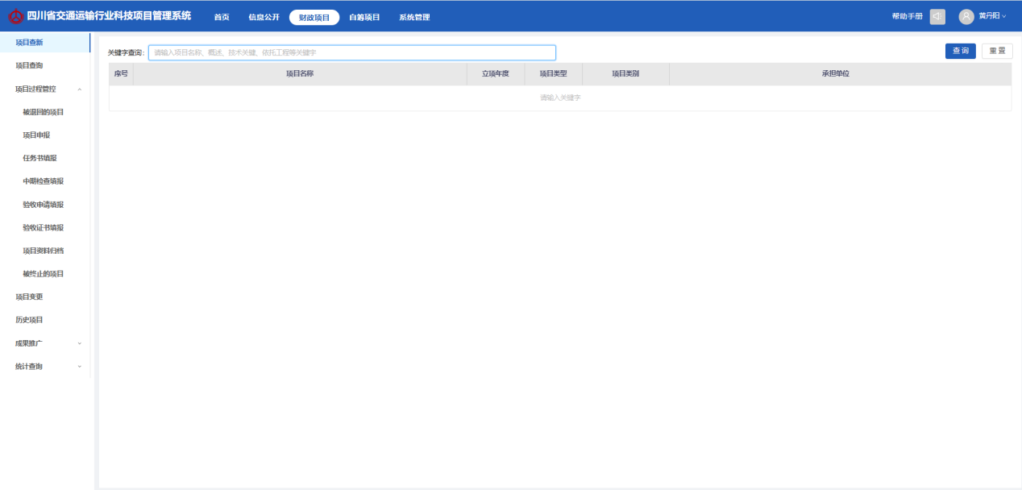

## 项目查询

以列表的形式展示项目信息，可以按照项目名称、项目类型、逾期超期等条件进行筛选项目。

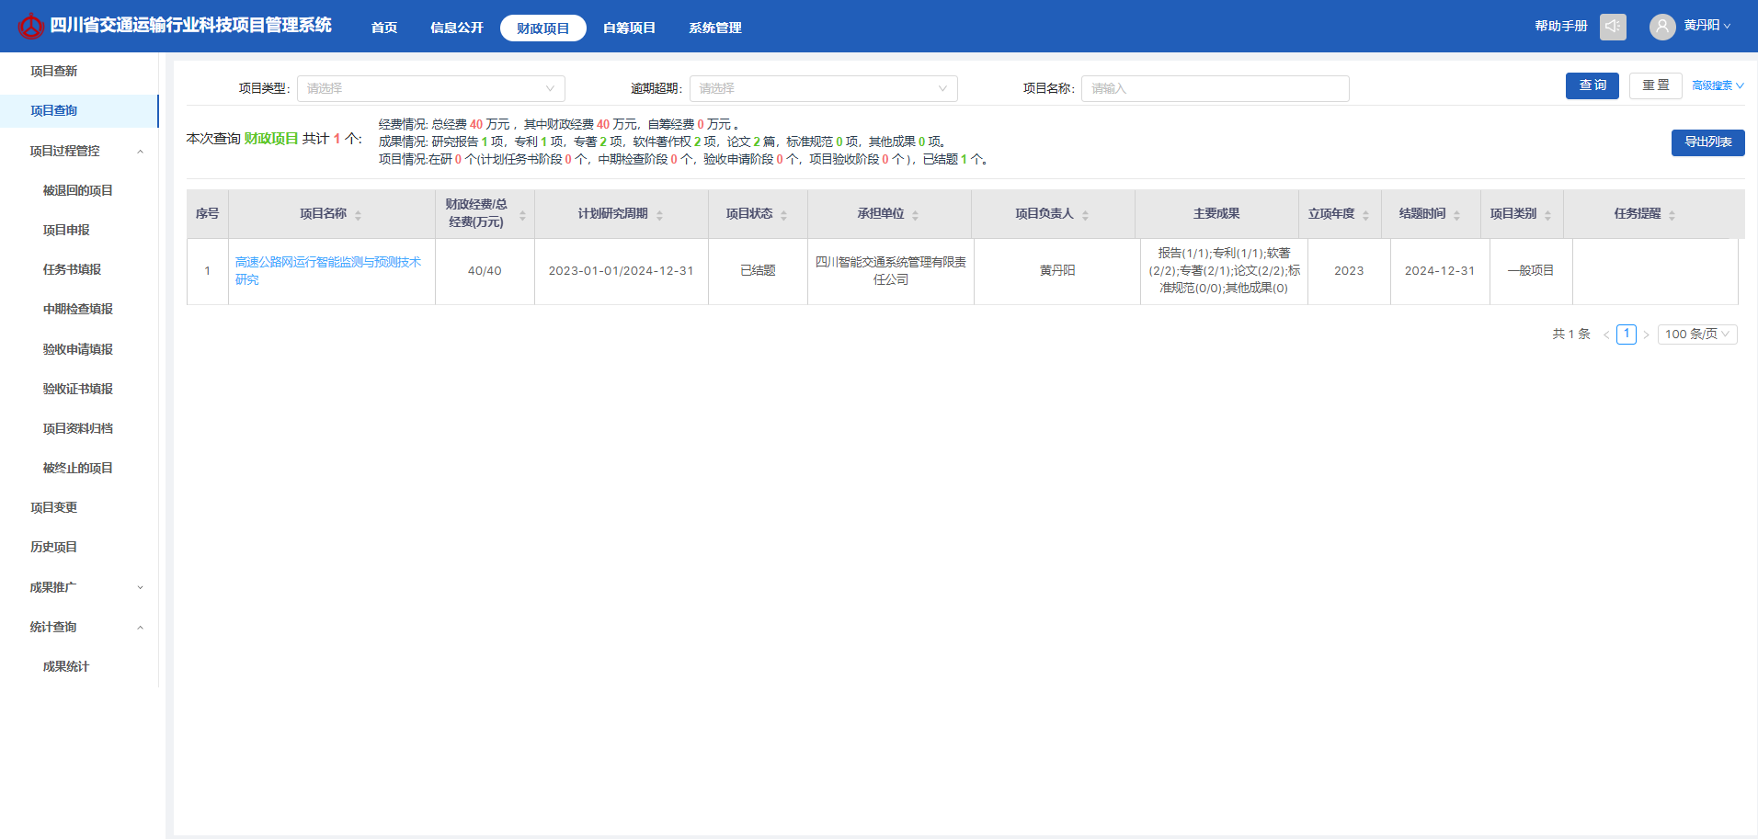

## 申报审核

申报单位进入系统首页后点击上方标题栏“财政项目”，然后点击“项目过程管控”，再点击“项目申报”按钮即可进入项目申报页，页面可查看、审核已提交的项目申报书等。

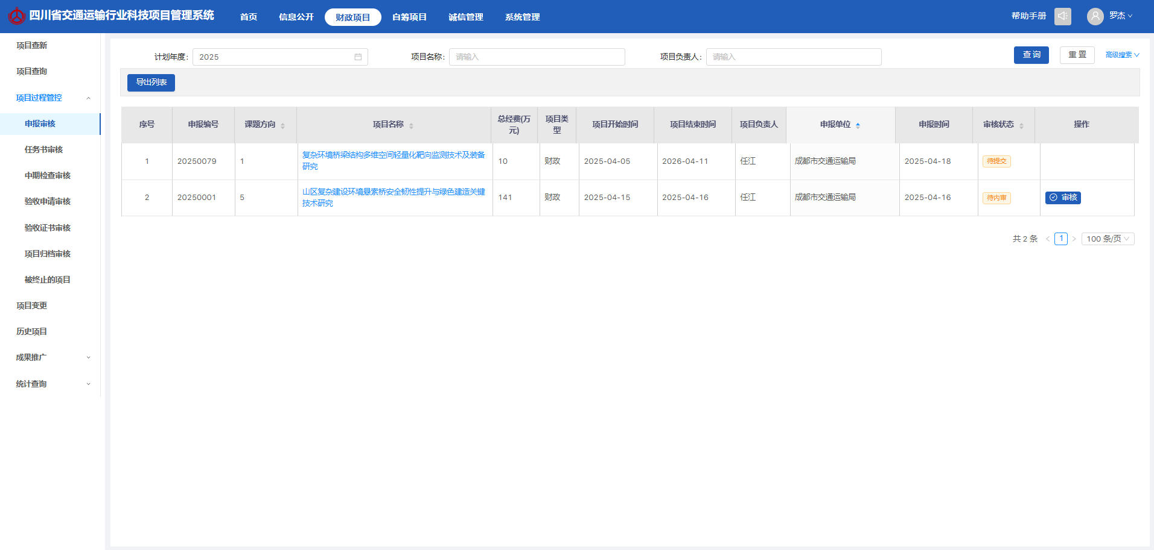

### 查看申报书

申报单位点击审核按钮，进入审核查看页面，可以查看申报书详情。

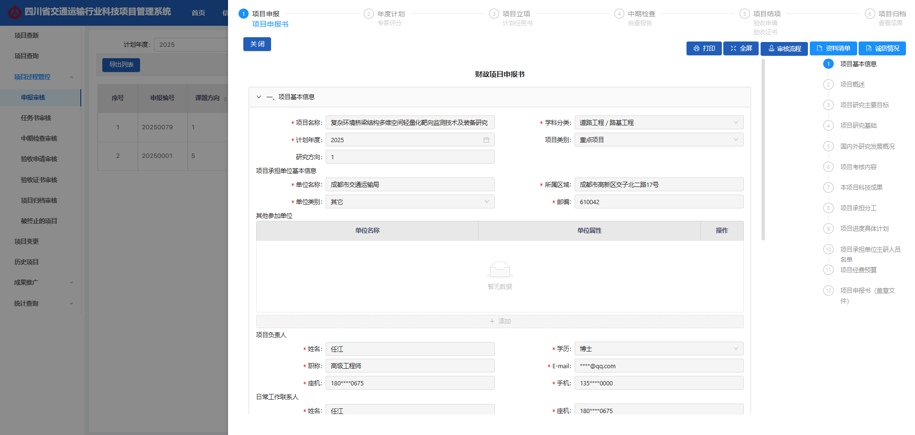

### **编辑申报书**

申报单位在申报书查看页面点击编辑，可以对项目申报书的内容进行编辑。同时申报单位账号可以上传、更新资料清单，打印申报书。

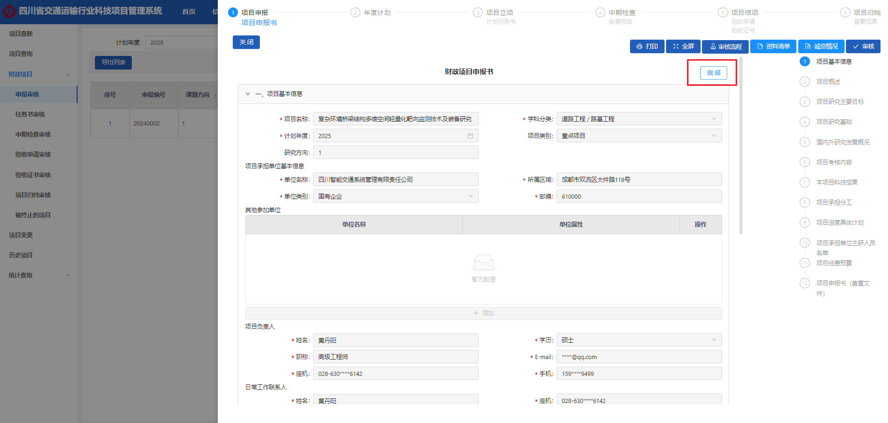

### **审核申报书**

申报单位查看项目申报书确认无误后，点击审核按钮。

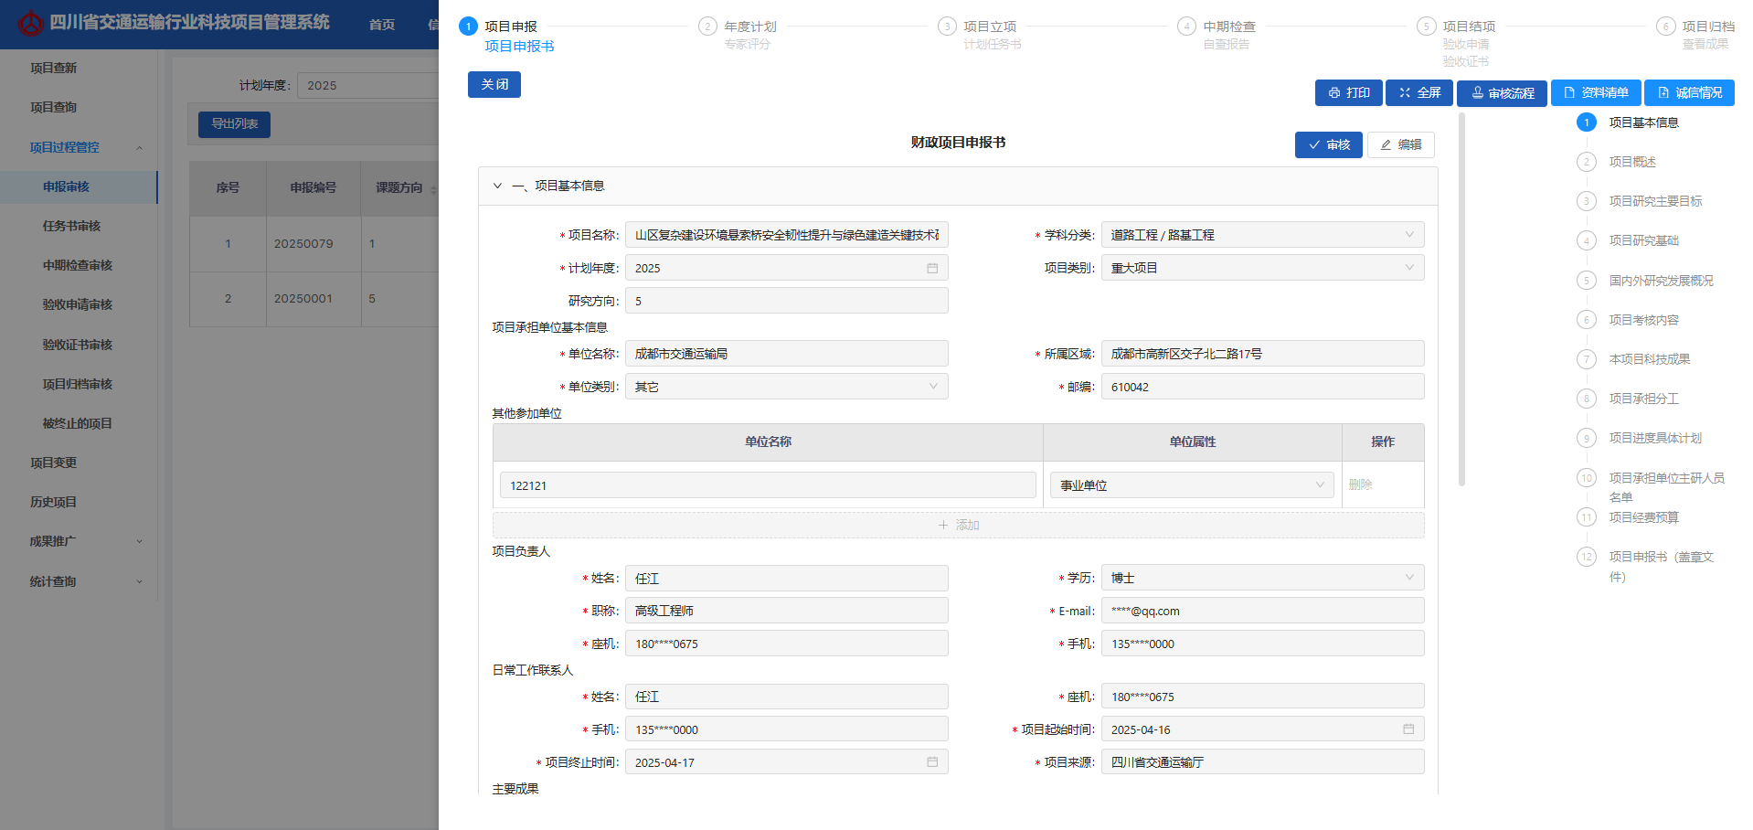

申报单位选择是否通过，并填写意见。申报单位若选择不通过，申报书会退回到申报人员环节，选择通过则会进入下一步厅科信处审核。

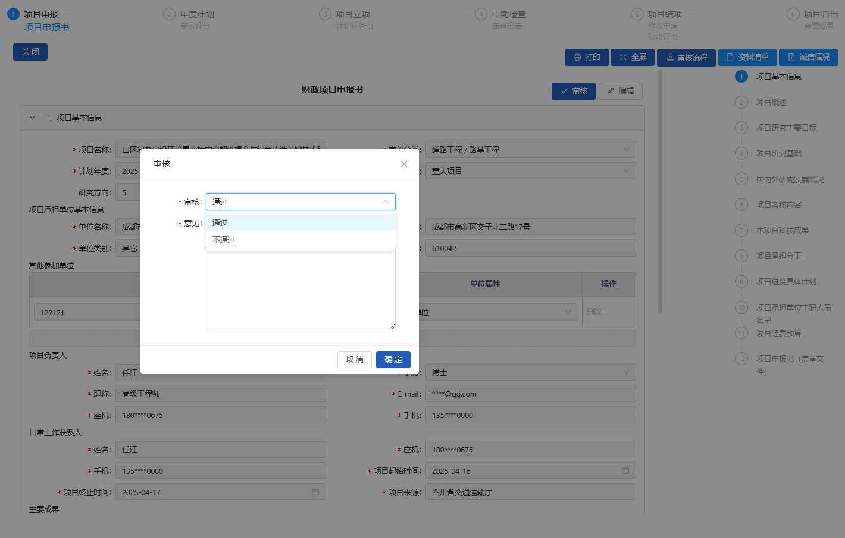

## 任务书审核

申报人将编制的计划任务书提交后，此时计划任务书就会来到申报单位进行审核。

### 查看任务书

申报单位登录系统后，点击上方“财政项目”，然后点击“项目过程管控”，再点击“任务书审核”即可进入计划任务书列表页面，点击“审核”按钮进入查看页面。

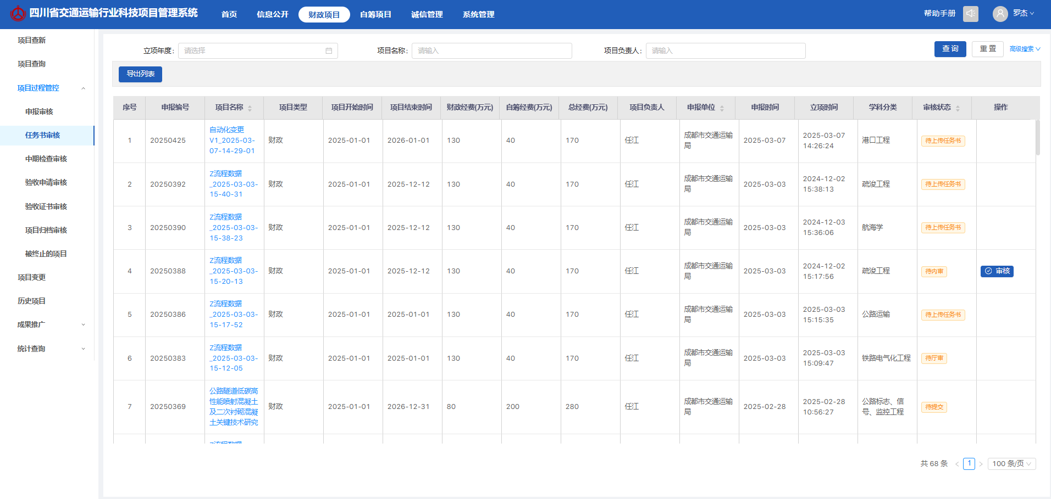

申报单位进入该项目计划任务书详情页，点击标题栏来查看相关信息，点击“资料清单”按钮查看项目的附件清单。

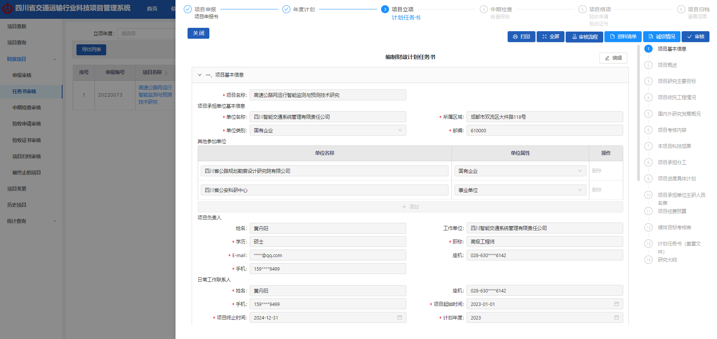

### **编辑任务书**

申报单位在任务书查看页面点击编辑，可以对项目任务书的内容进行编辑。同时申报单位账号可以上传、更新资料清单，打印任务书。

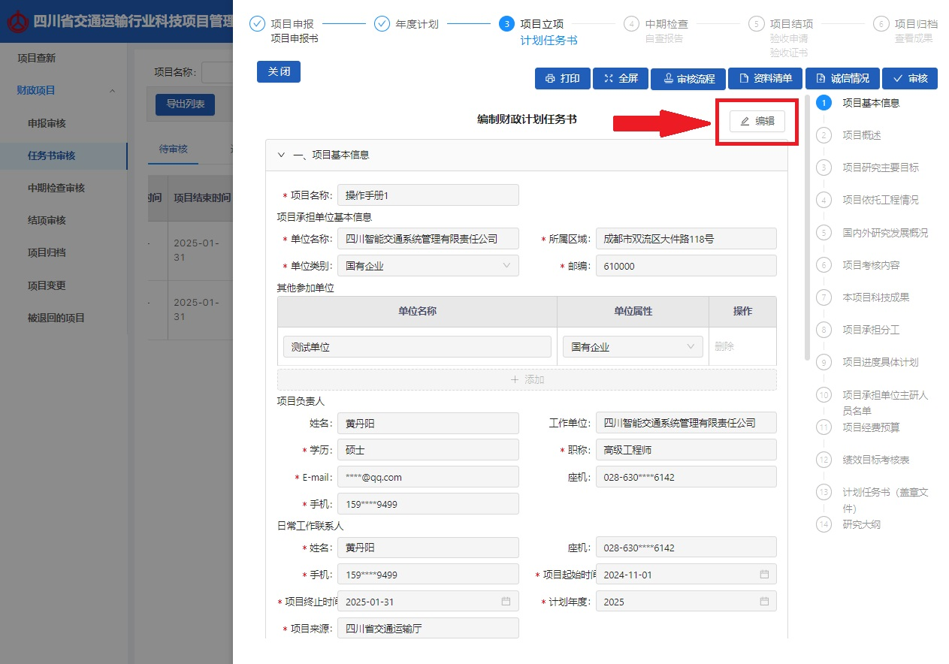

### **审核任务书**

申报单位查看项目任务书确认无误后，点击审核按钮。

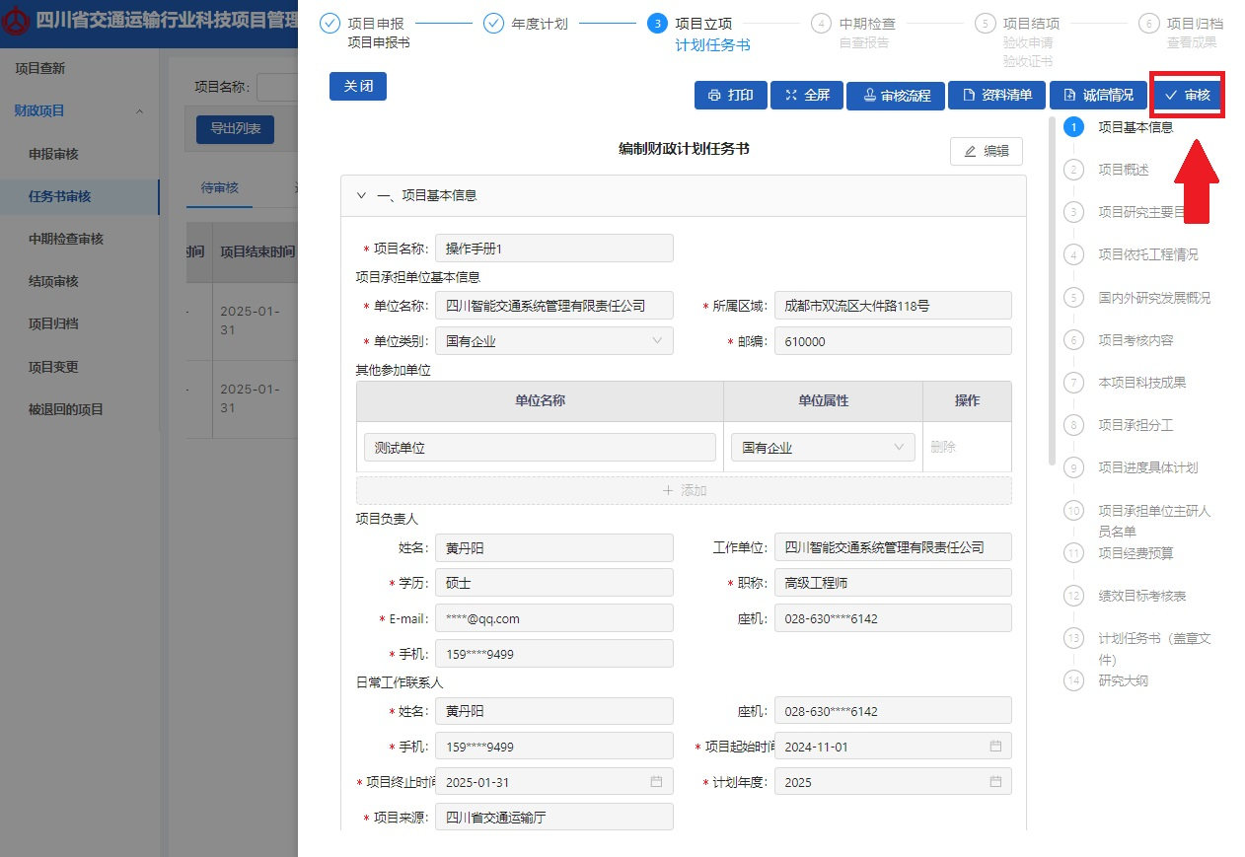

申报单位选择是否通过，并填写意见。申报单位若选择不通过，申报书会退回到申报人员环节，选择通过则会进入下一步厅科信处审核。

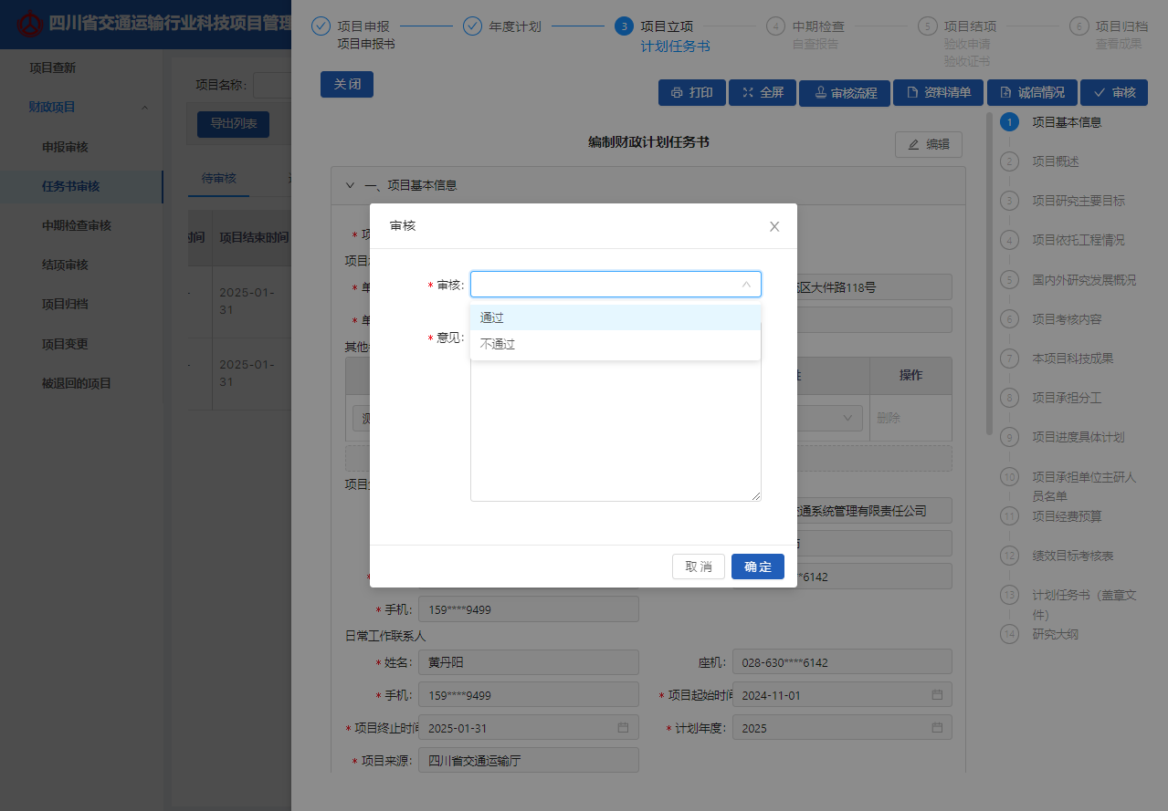

## 中期检查审核

申报单位登录系统后点击上方“财政项目”按钮，然后点击“项目过程管控”，再点击“中期检查审核”标签即进入中期检查待办列表页。

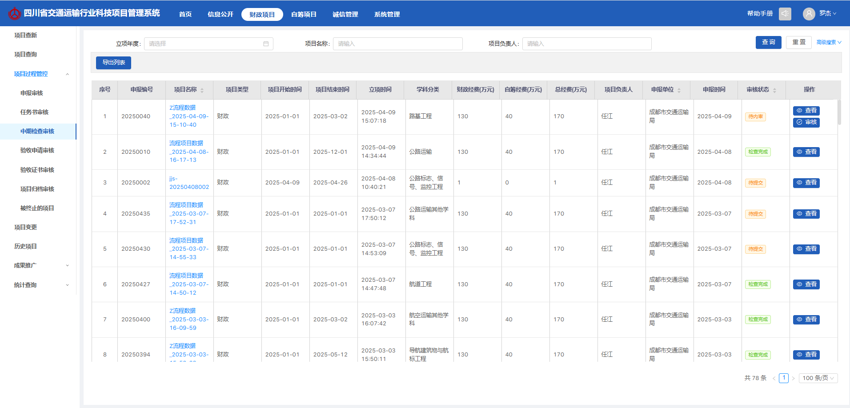

申报单位点击项目列表右侧的“查看”按钮进入查看审核页面

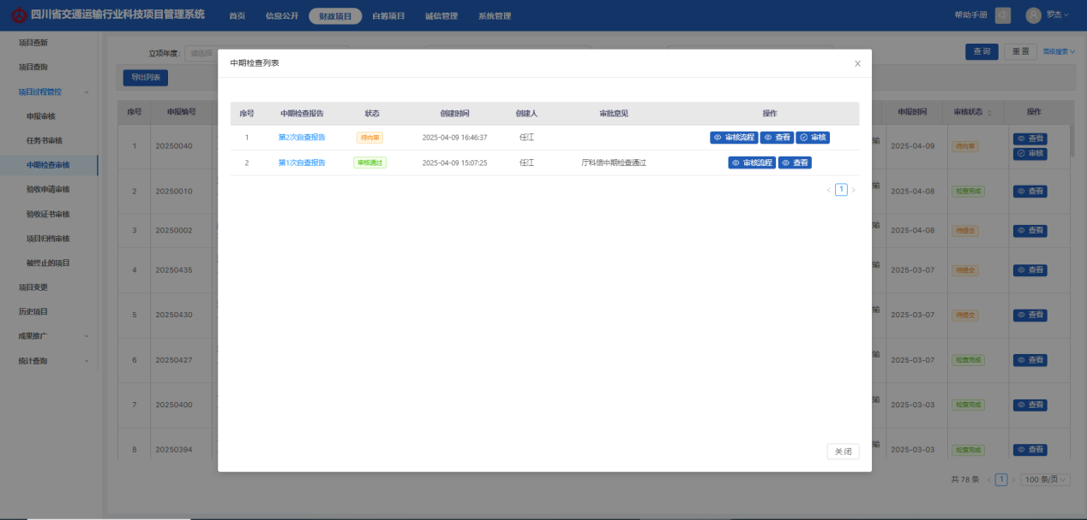

申报单位点击查看，可以查看附件和备注信息；点击审核，选择是否通过并填写审核意见，最后点击确定即可。

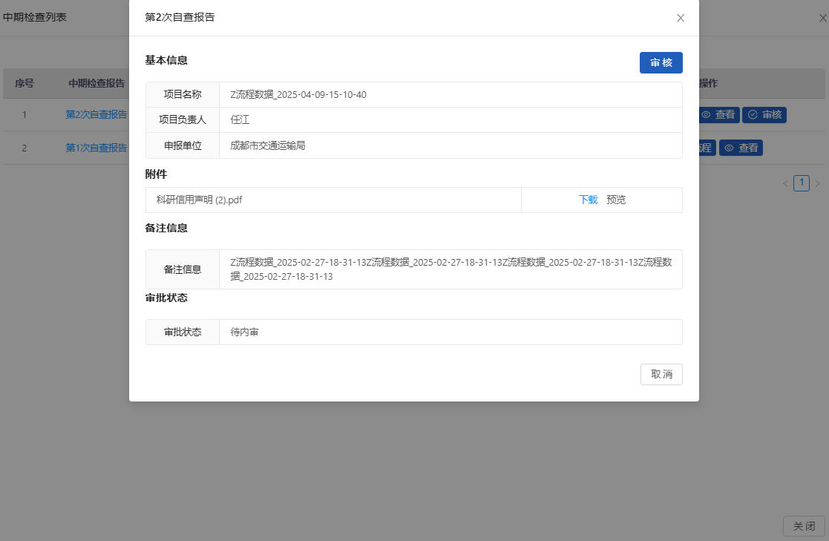

申报单位审核通过后，中期检查接下来进入厅审环节。

## **验收**申请**审核**

申报单位登录系统后点击上方“财政项目”按钮，然后点击“项目过程管控”，再点击“验收申请审核”标签即进入验收申请审核待办列表页。单位申报人提交的验收申请会在申报单位的验收申请列表中出现。

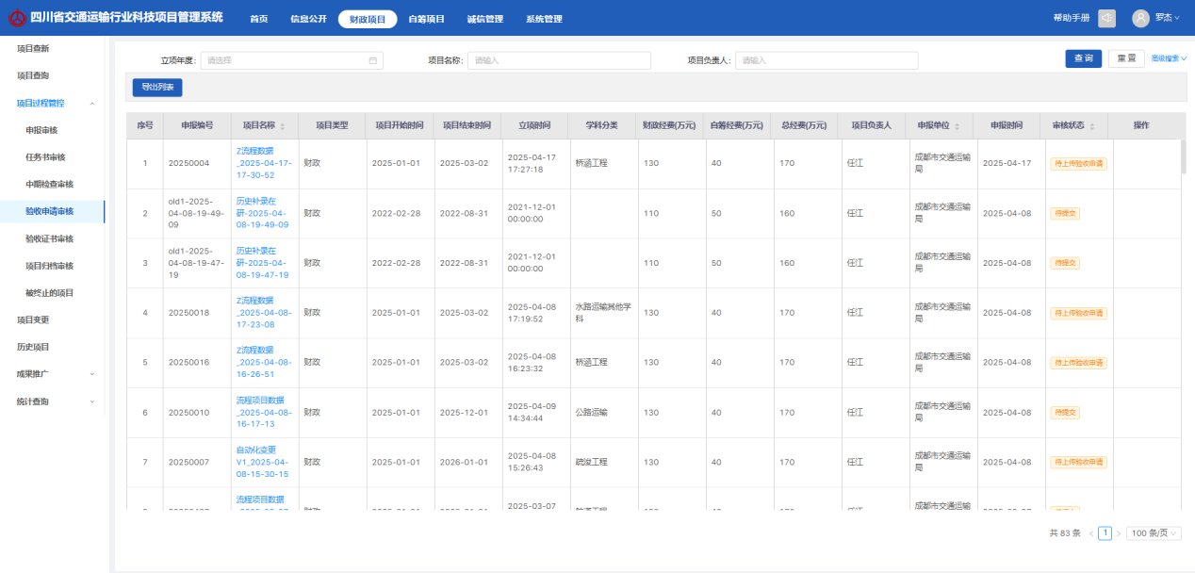

申报单位选择需要审核的验收申请点击右侧操作栏中的“审核”按钮，即进入验收申请详情页，申报单位可以对验收申请进行编辑和审核操作，更新申请内容和附件。

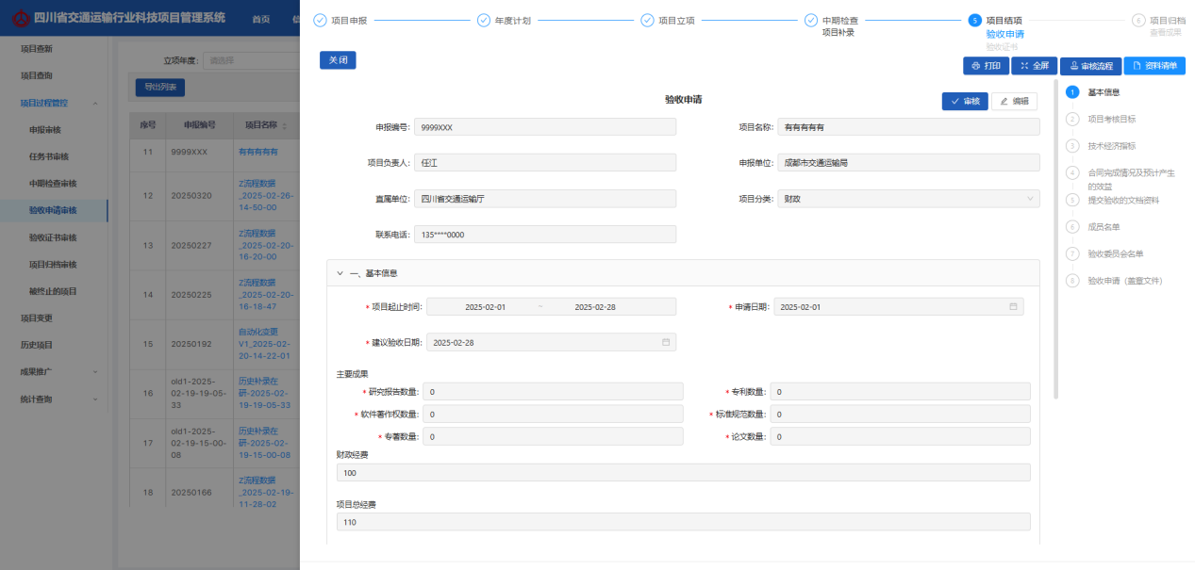

申报单位查看验收申请内容和附件资料无误后，点击审核按钮，选择是否通过并填写审核意见，审核通过后进入厅审环节。

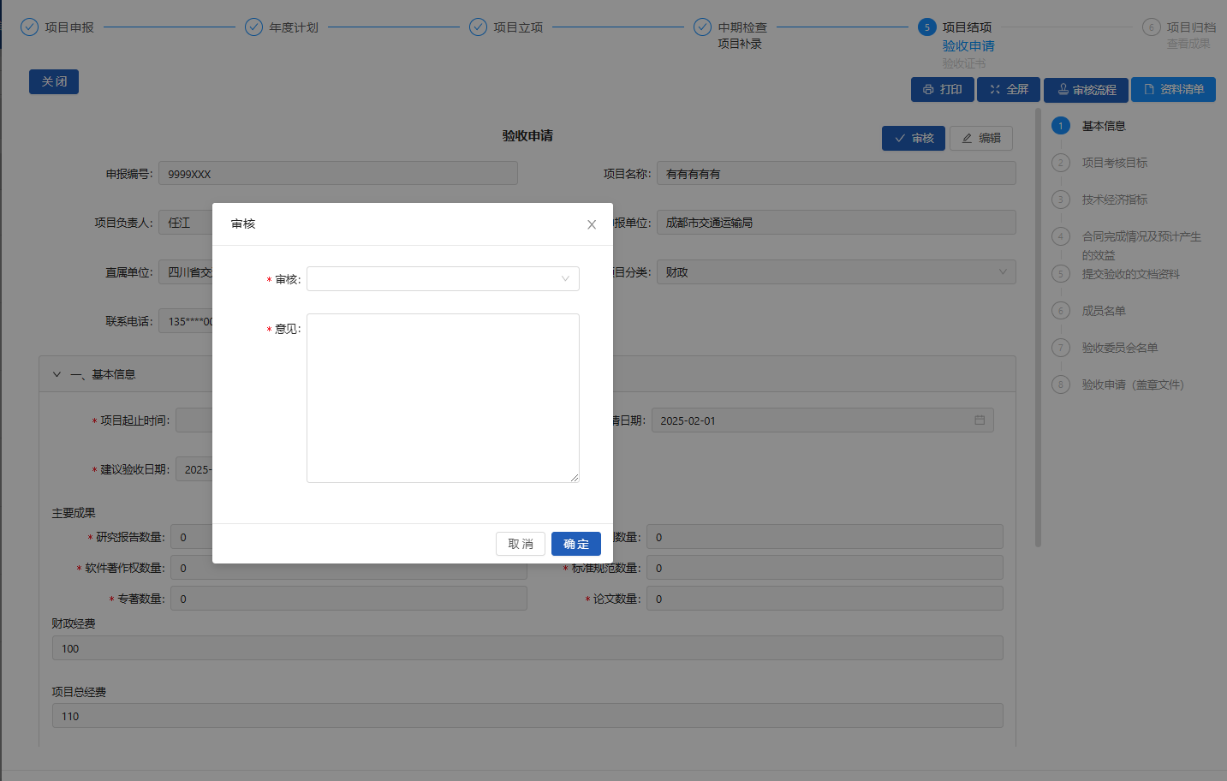

## 验收证书审核

申报单位登录系统后点击上方“财政项目”按钮，然后点击“项目过程管控”，再点击“验收证书审核”标签即进入验收证书审核待办列表页。单位申报人提交的验收证书会在申报单位的验收证书列表中出现。

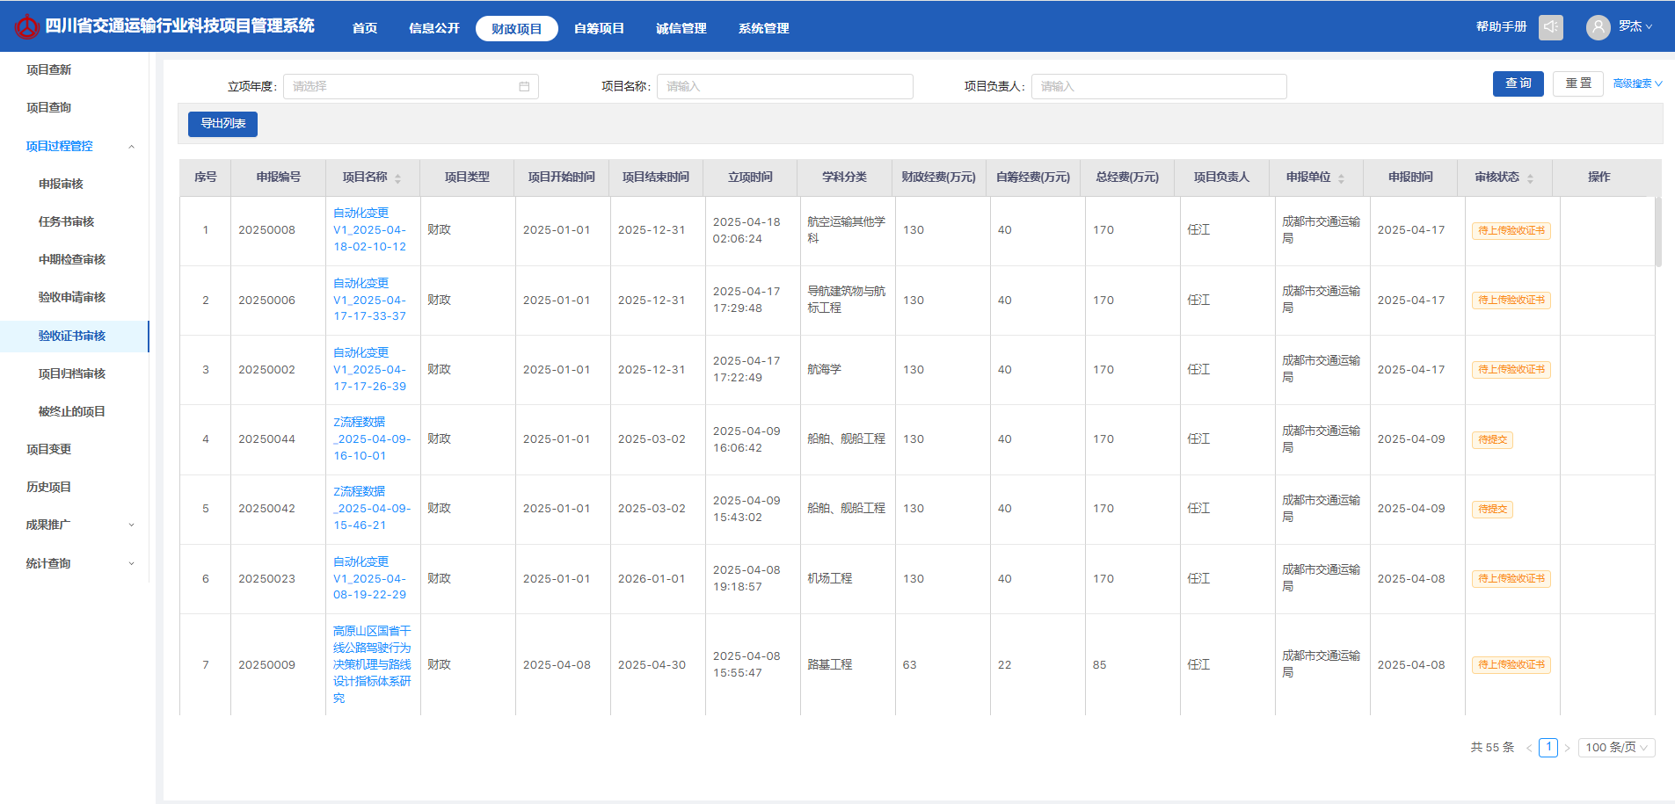

申报单位选择需要审核的验收证书点击右侧操作栏中的“审核”按钮，即进入验收证书详情页，申报单位可以对验收证书进行编辑和审核操作，更新申请内容和附件。

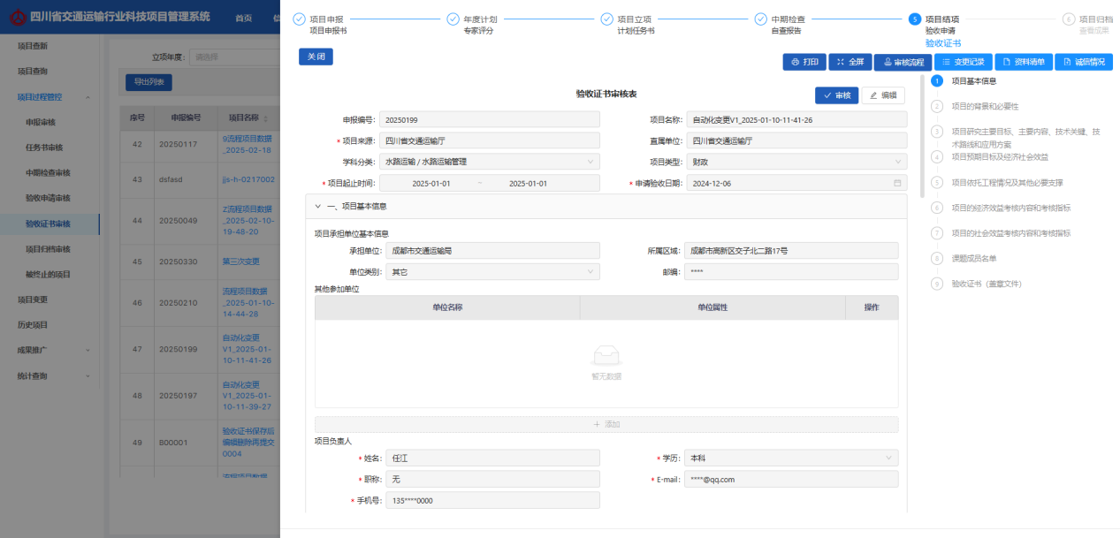

申报单位查看验收证书内容和附件资料无误后，点击审核按钮，选择是否通过并填写审核意见，审核通过后进入厅审环节。

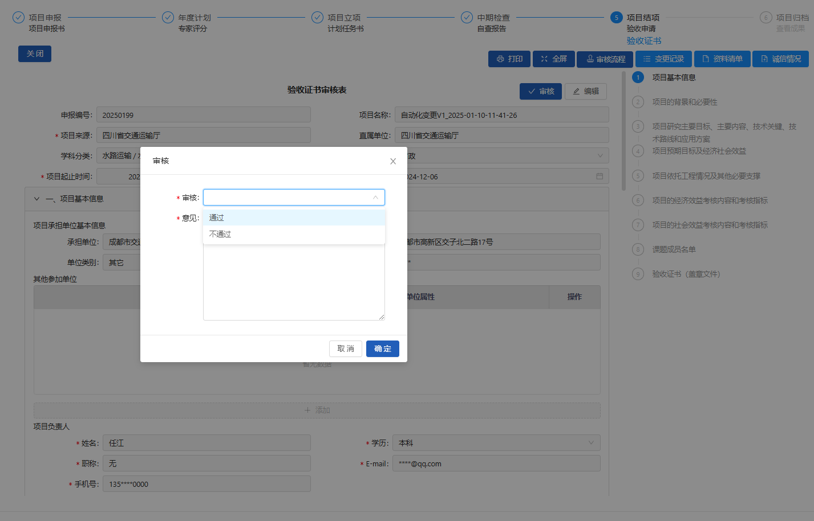

## 项目归档审核

申报单位登录系统后点击上方“财政项目”按钮，然后点击“项目过程管控”，再点击“项目归档审核”标签即进入项目归档待办列表页。

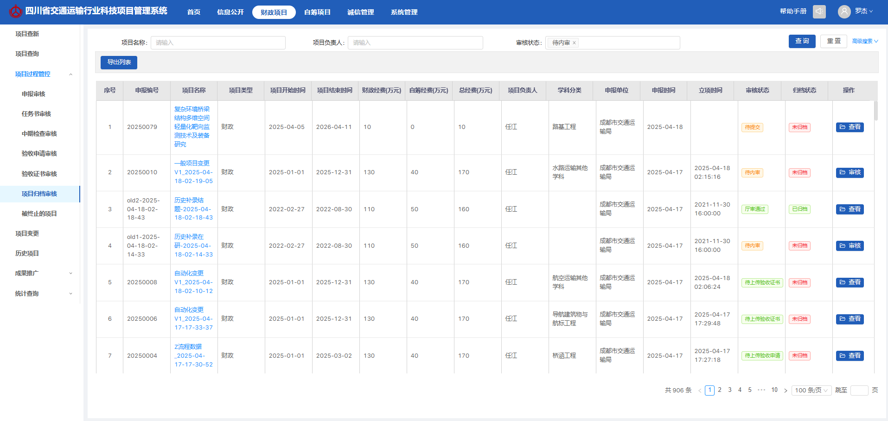

申报单位点击项目右侧的“审核”按钮进入查看审核页面。

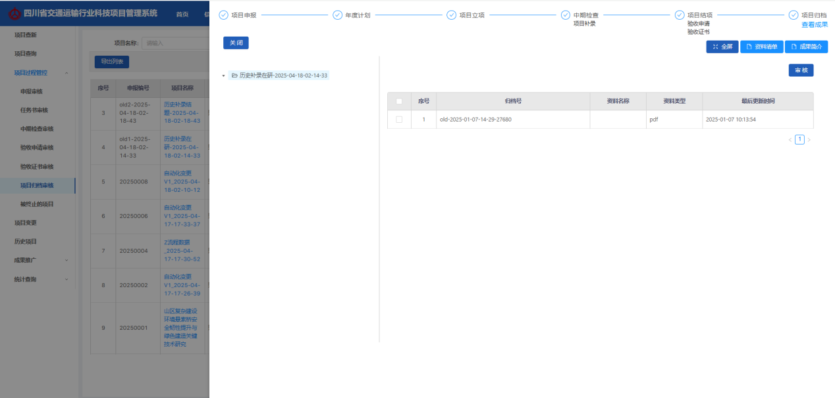

申报单位可以查看附件归档情况；点击审核，选择是否通过并填写审核意见，最后点击确定即可。

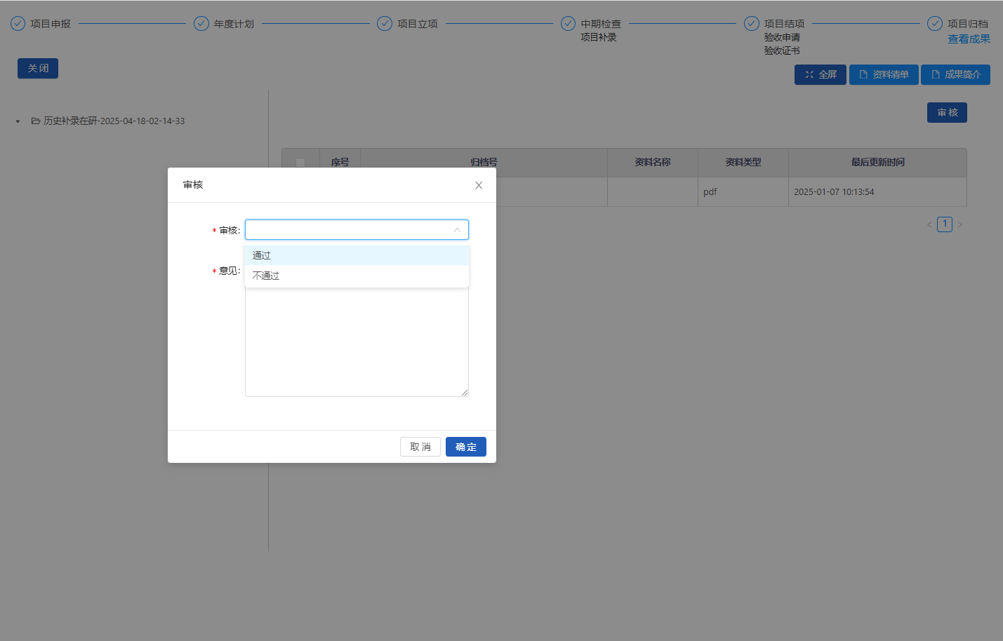

## 被终止的项目

被终止的项目分为“被终止的项目”、“不予受理的项目”、“不予立项的项目”三个模块。

申报人进入系统首页后点击上方标题栏“财政项目”菜单，再点击“被终止的项目”菜单，选择“被终止的项目”标签，即可进入被终止的项目页面。

### **被终止的项目**

科信处在任意阶段审核项目，选择终止选项，项目被终止退回到被终止的项目菜单。

申报单位进入系统首页后点击上方标题栏“财政项目”菜单，再点击“被终止的项目”菜单，选择“被终止的项目”标签，即可进入被终止的项目页面

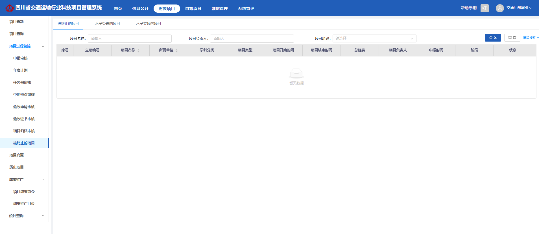

### **不予受理的目**

申报审核厅审不予受理的项目，会归档到不予受理列表中。

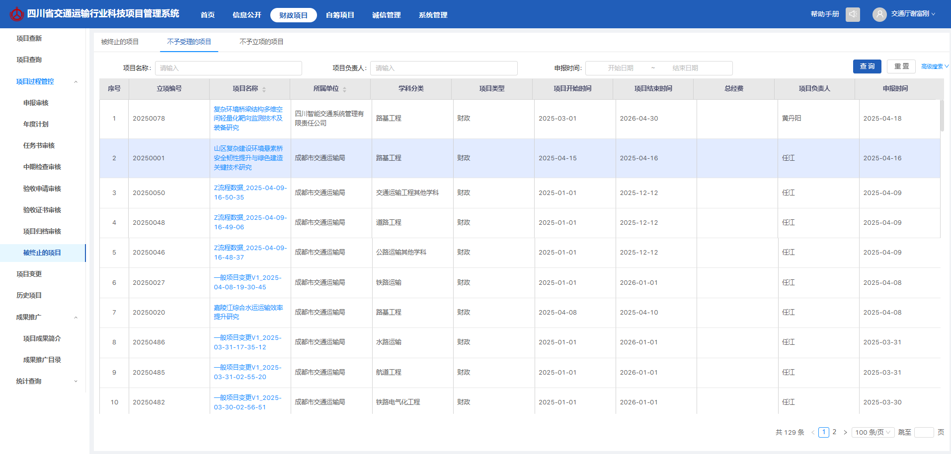

### **不予立项的项目**

财政项目科信处审核通过后，编辑项目计划时，若该项目未进入项目计划，则项目计划下达后，项目被退回到不予立项的项目，未立项的项目不能再编辑提交。

申报单位进入系统首页后点击上方标题栏“财政项目”菜单，再点击“项目过程管控”菜单，选择“不予立项的项目”标签，即可进入不予受理的项目列表页面。

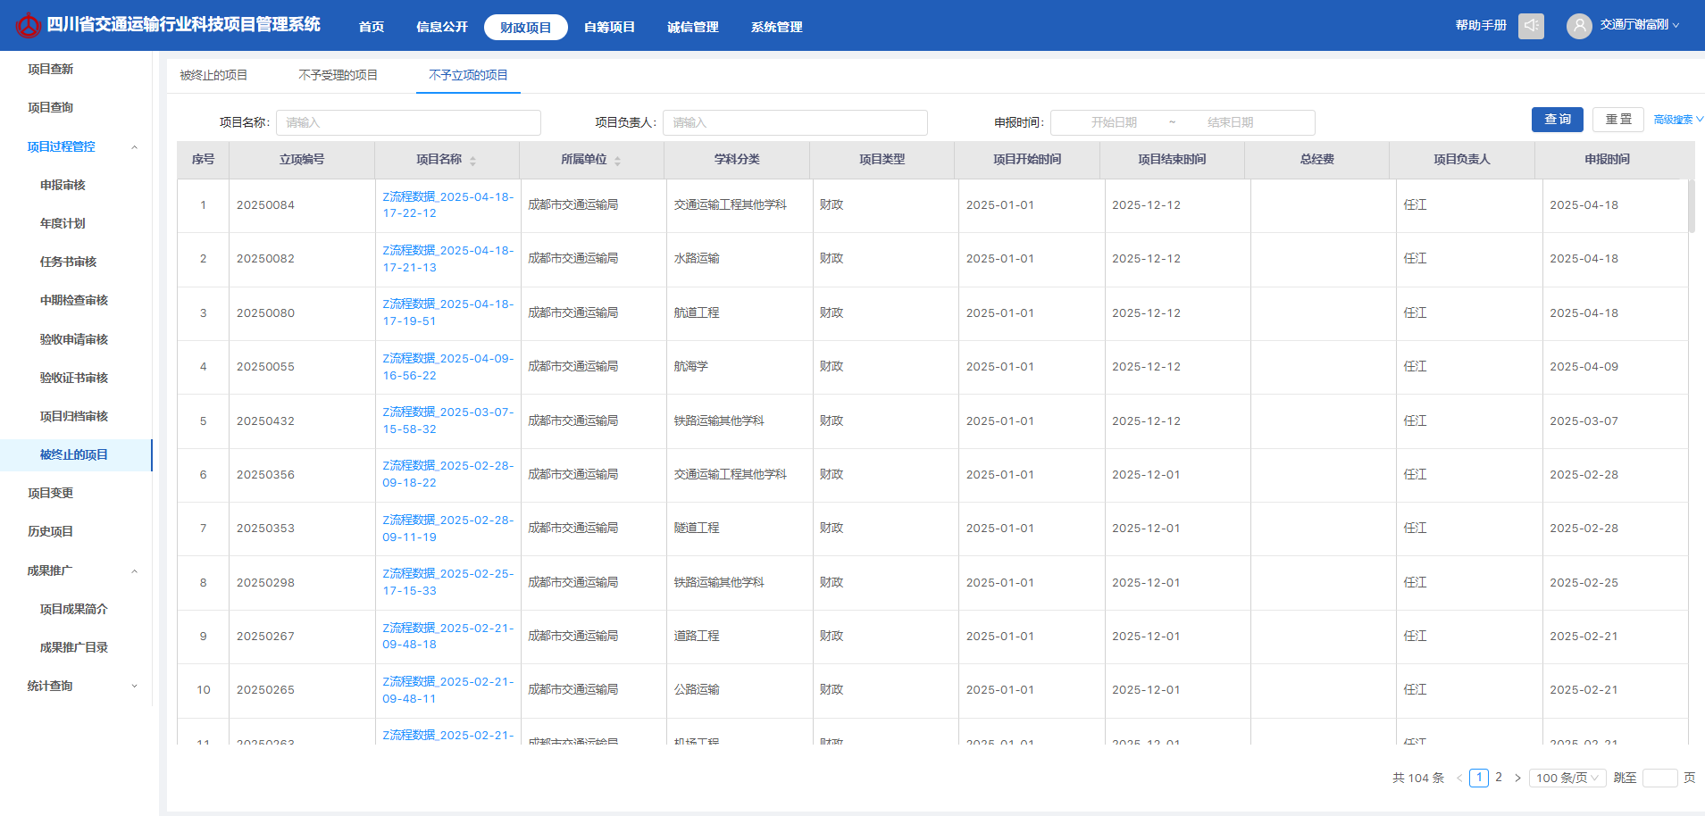

## 项目变更

项目中期检查阶段，若需要更改合同内容，申报人可发起项目变更，填写需要变更事项，由单位、科信处审核通过后，由科信处修改合同内容。

申报单位登陆系统后点击“财政项目”菜单，再点击“项目变更”菜单，即可进入项目变更页面。

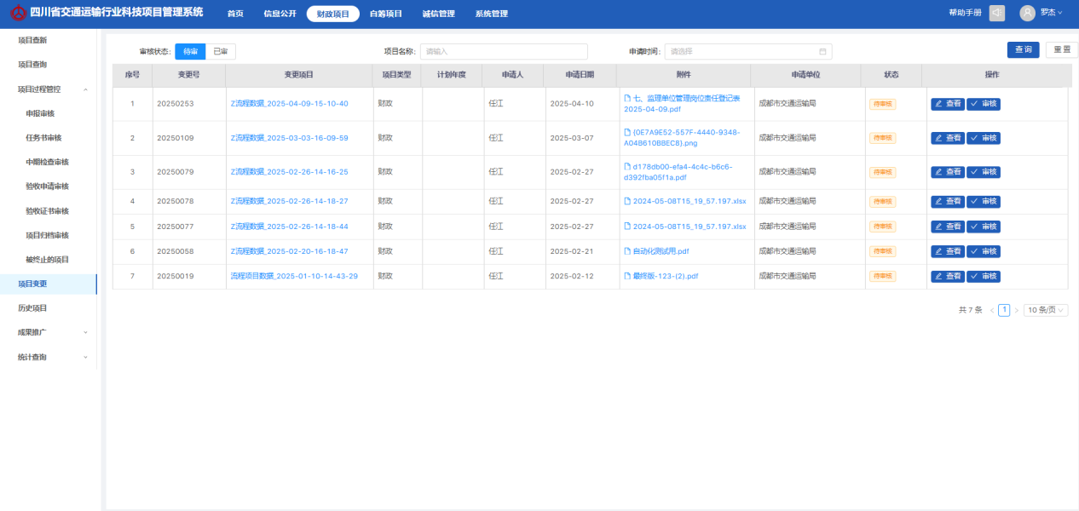

申报单位点击项目右侧的“审核”按钮进入项目变更查看页面，查看变更内容及变更说明。确认无误点击“审核”按钮，选择是否通过并填写审核意见，点击确认即可。

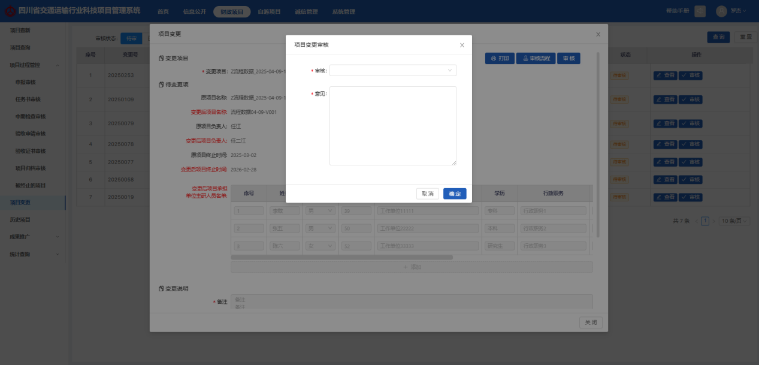

## 历史项目

申报单位登录系统后点击“财政项目”菜单，然后点击“历史项目”即可进入历史项目列表，用户可以通过“项目名称”、“项目状态”筛选条件进行筛选查询。

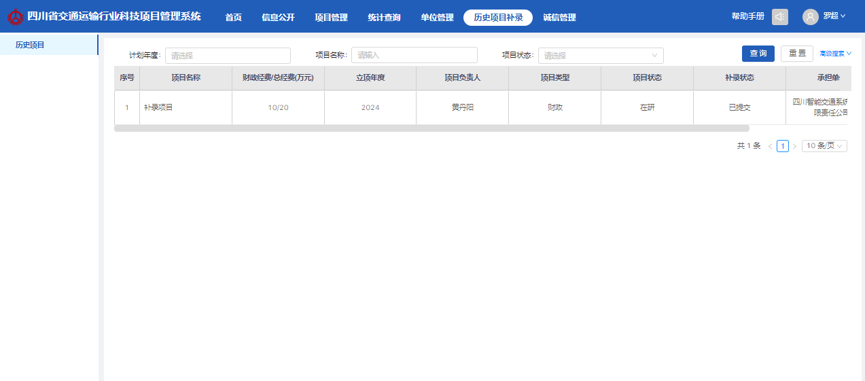

## 成果推广

申报人进入系统首页后点击上方标题栏“财政项目”菜单，再点击“成果推广”菜单，即可进入成果推广列表页面。

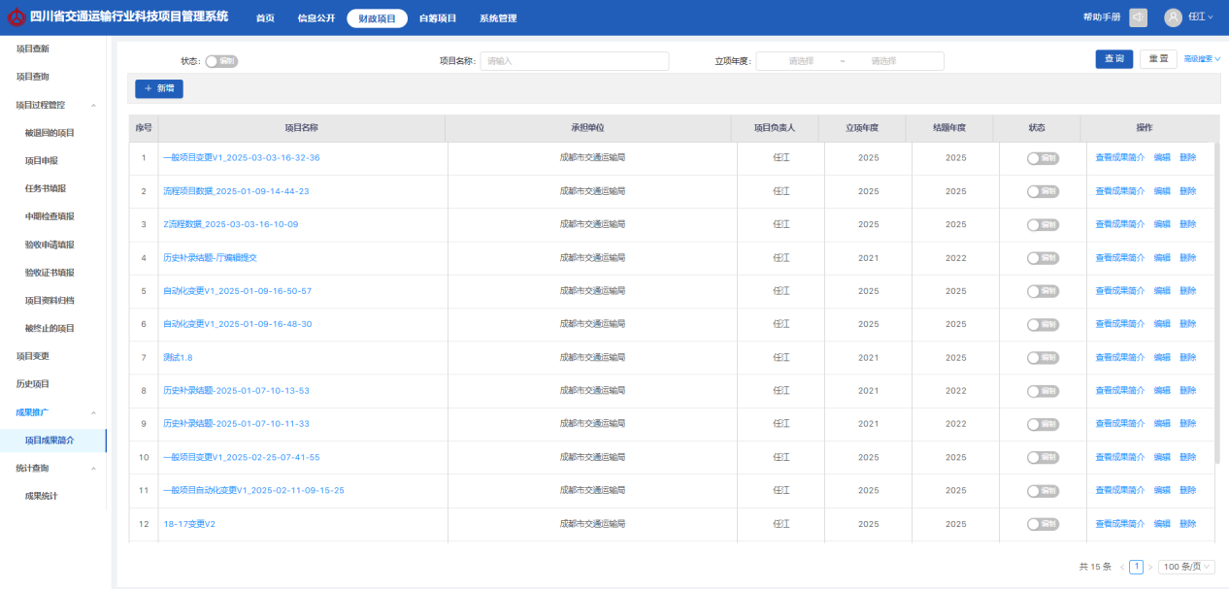

点击新增，选择对应的项目，再录入成果简介，点击提交即可。

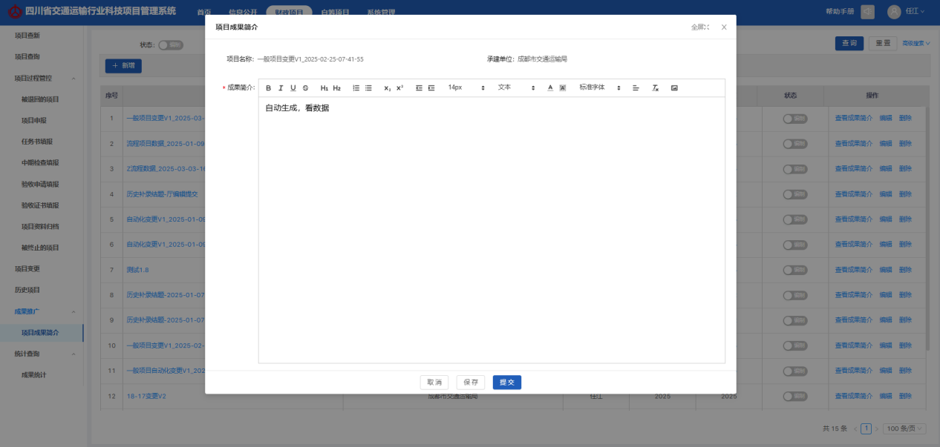

## 统计查询

统计查询包含了统计报表、成果统计两个模块，用于查看项目信息、统计数据、项目成果。

### 统计报表

以图表的形式展示项目类型、项目阶段、项目经费分析和项目数量的情况。

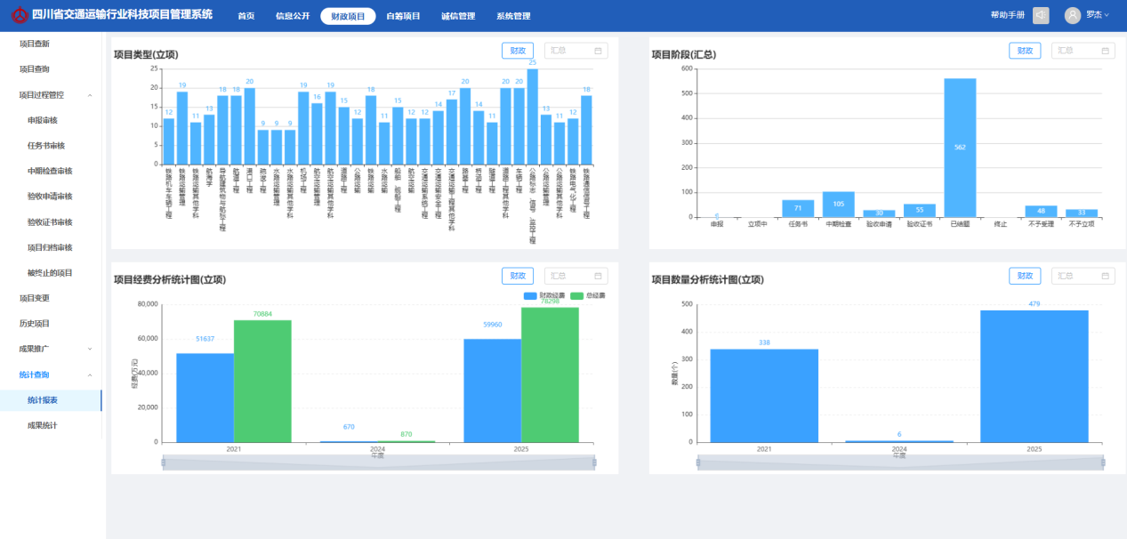

### 成果统计

成果统计，统计文档在最新阶段输入的“研究报告数量”、“专利数量”、“软件著作权数量”、“专著数量”、“论文数量”数量和上传附件查看。

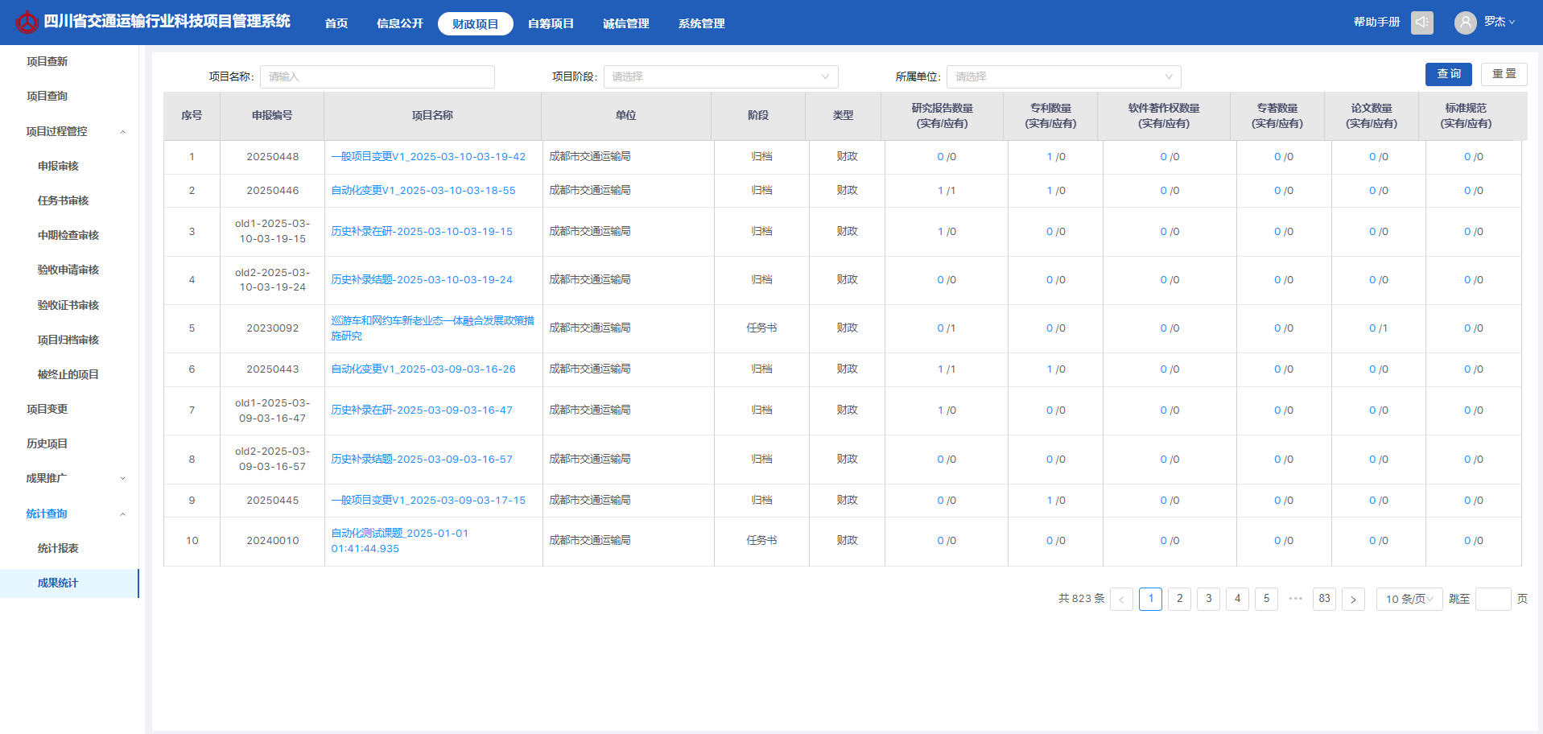

# 自筹项目

## 项目查询

以列表的形式展示项目信息，可以按照项目名称、项目类型、逾期超期等条件进行筛选项目。

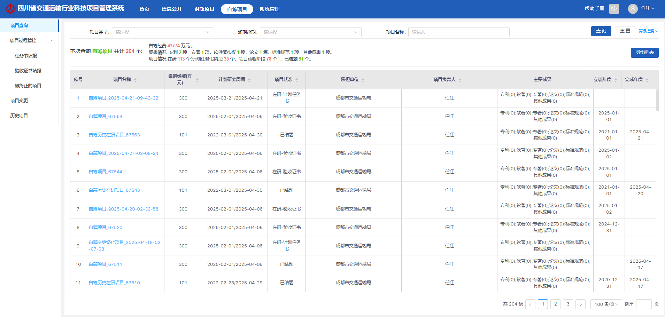

## 任务书审核

申报单位登录系统后，点击上方“自筹项目”，然后点击“项目过程管控”，再点击“任务书审核”即可进入项目任务书列表页面。

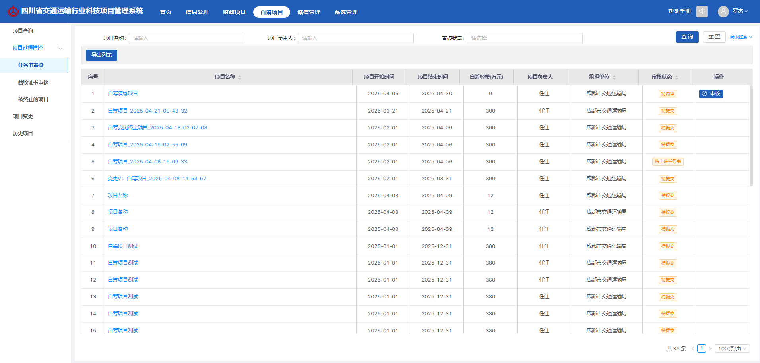

申报单位点击右侧的审核按钮，进入任务书审核页面，依次查看任务书内容，最后点击审核，填报审核意见并提交。

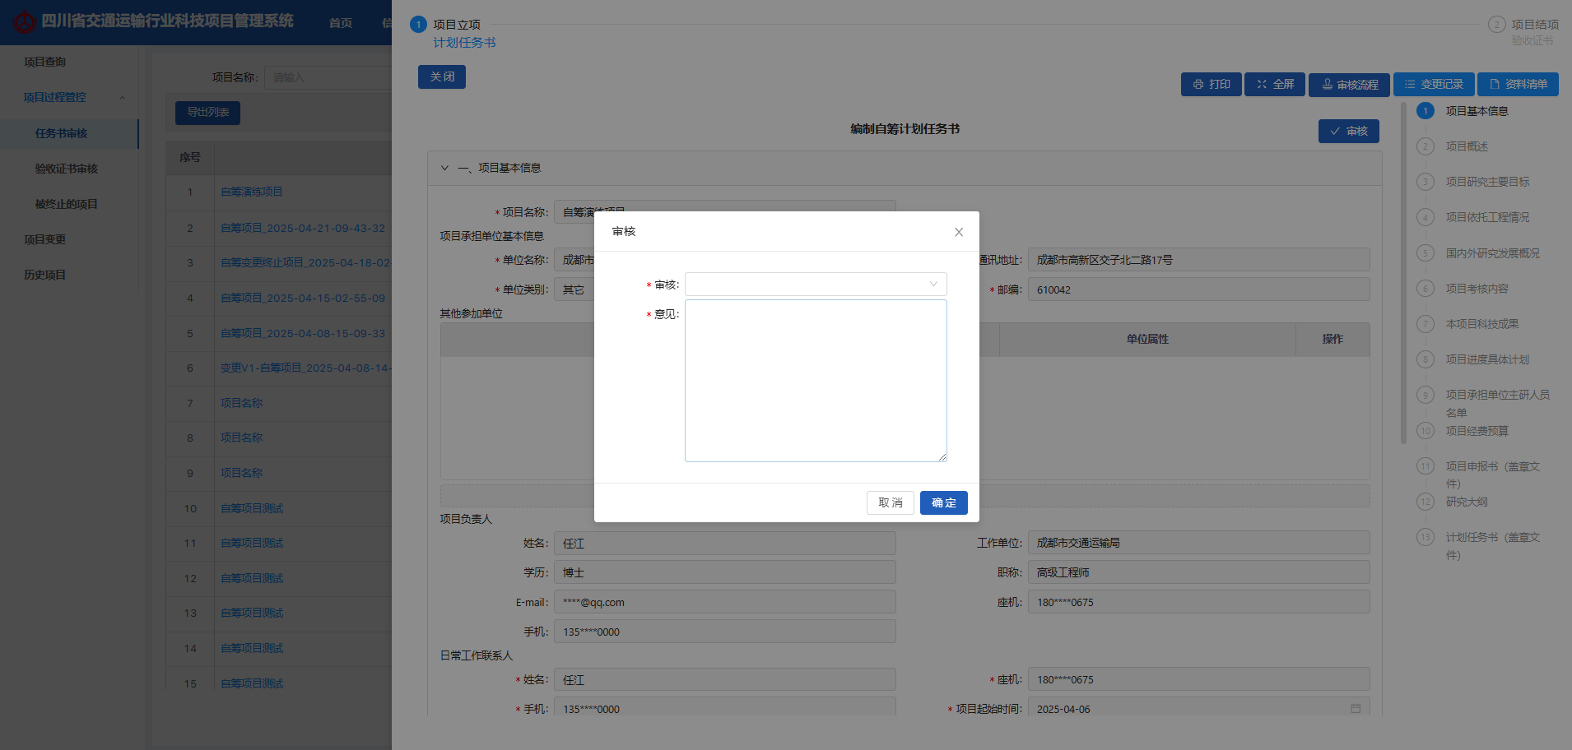

然后回到编制页面，点击资料清单，可以上传相应的附件，如项目申报书、研究大纲等文件。

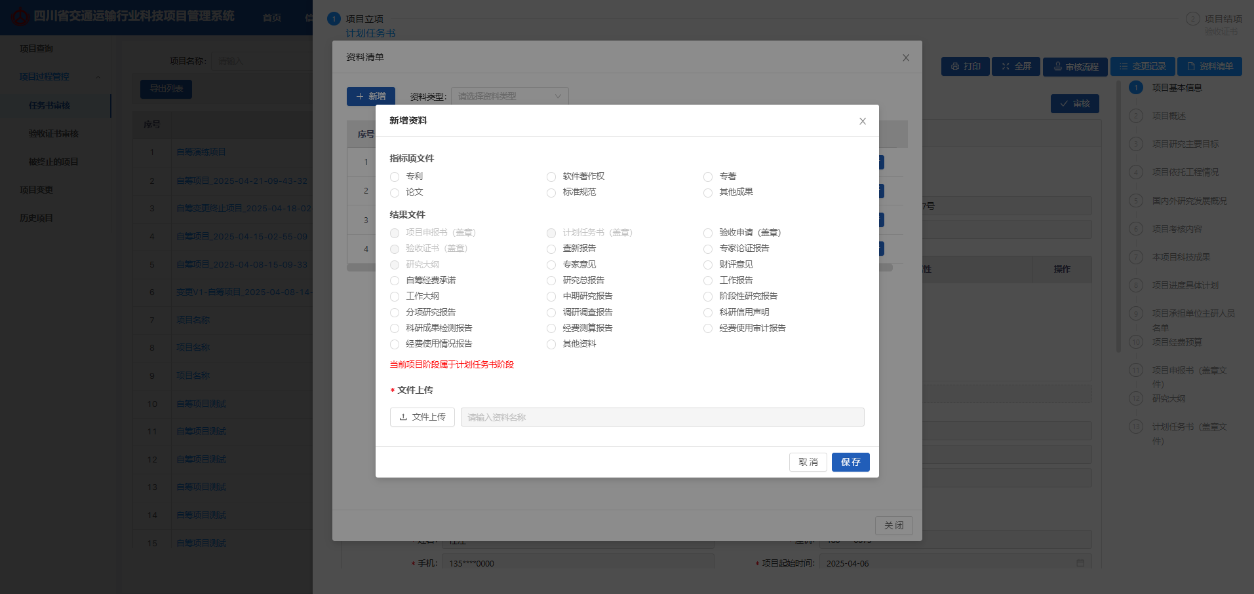

## 验收证书审核

申报单位的项目任务书被科信处审核通过后则项目进入验收证书阶段。

申报单位登录系统后点击“自筹项目”按钮，再点击“验收证书审核”标签即可进入验收证书待办窗口列表，列表中显示的项目是进入验收证书阶段的项目。

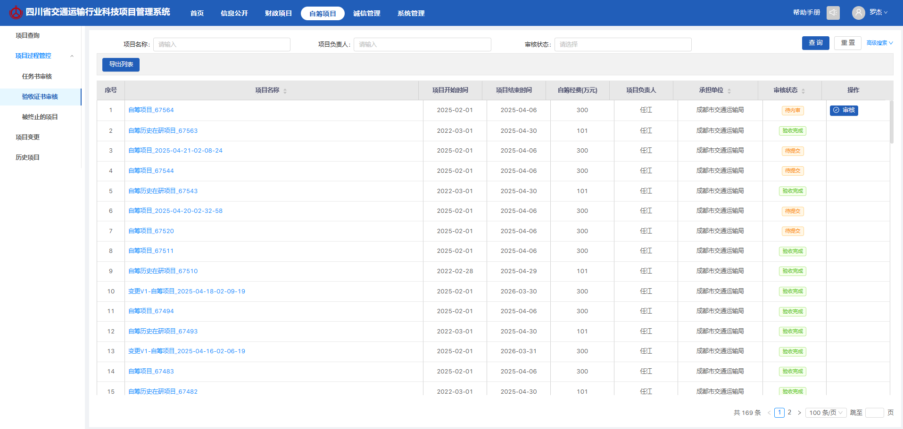

申报单位找到对应的项目，点击项目右侧的“审核”按钮，进入审核查看页面，依次查看验收证书内容，最后点击审核，填报审核意见并提交。

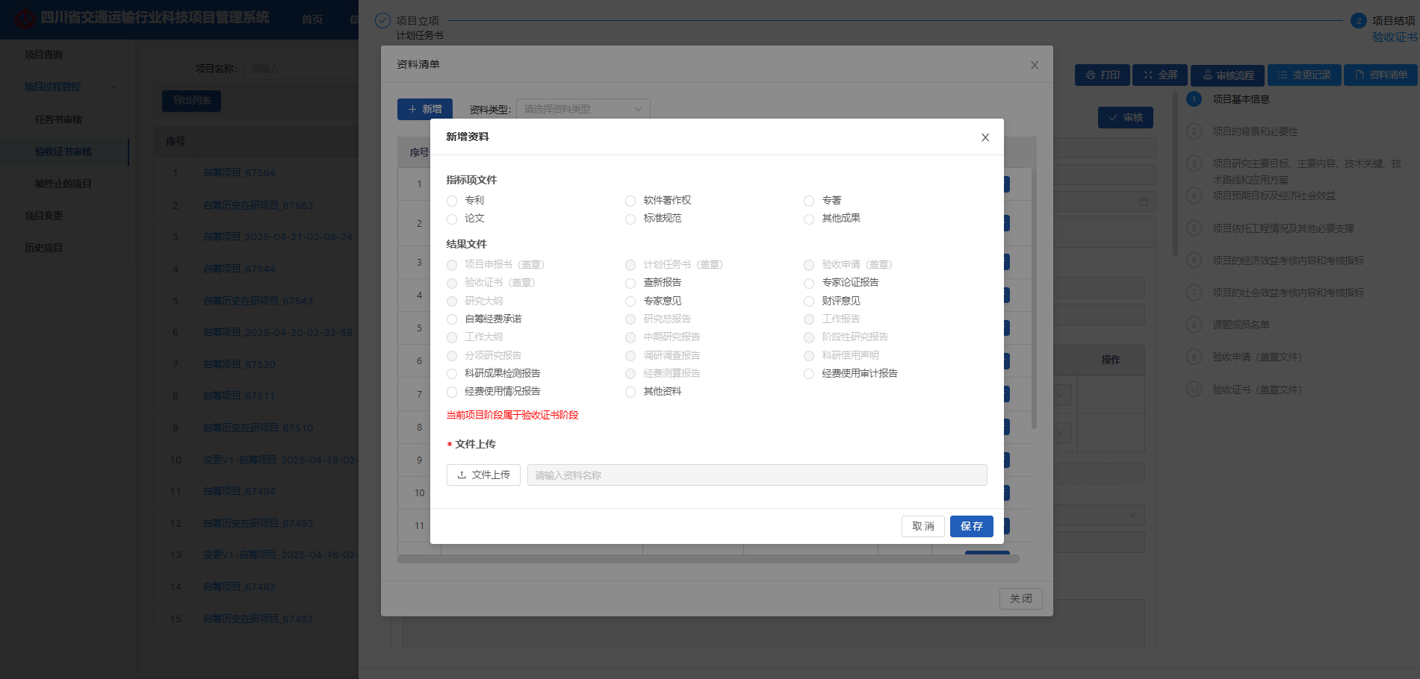

申报单位点击资料清单，可以上传对应的指标项文件和结果文件。

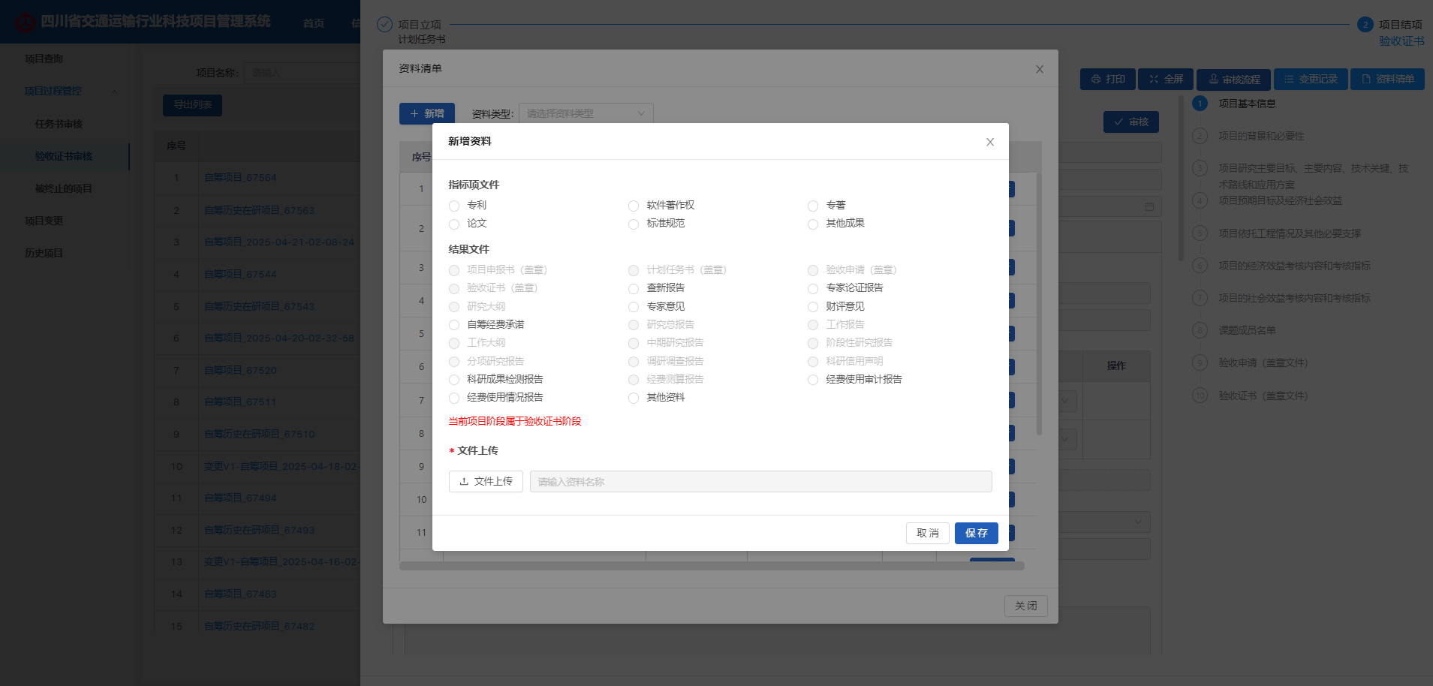

## 被终止的项目

科信处在任意阶段审核项目，选择终止选项，项目被终止退回到被终止的项目菜单。

申报单位进入系统首页后点击上方标题栏“财政项目”菜单，再点击“被终止的项目”菜单，选择“被终止的项目”标签，即可进入被终止的项目页面

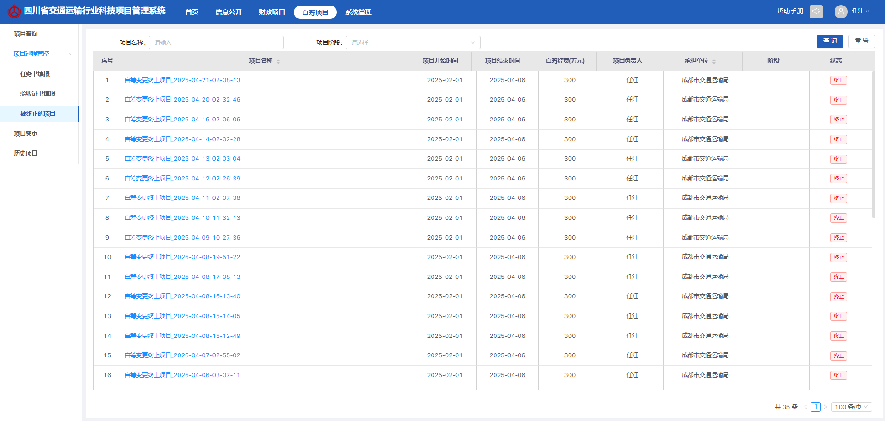

## 项目变更

在验收阶段之前，若需要更改项目内容，申报人可发起项目变更，填写需要变更事项，由单位、科信处审核。

申报单位登陆系统后点击“自筹项目”菜单，再点击“项目变更”菜单，即可进入项目变更审核列表页面。

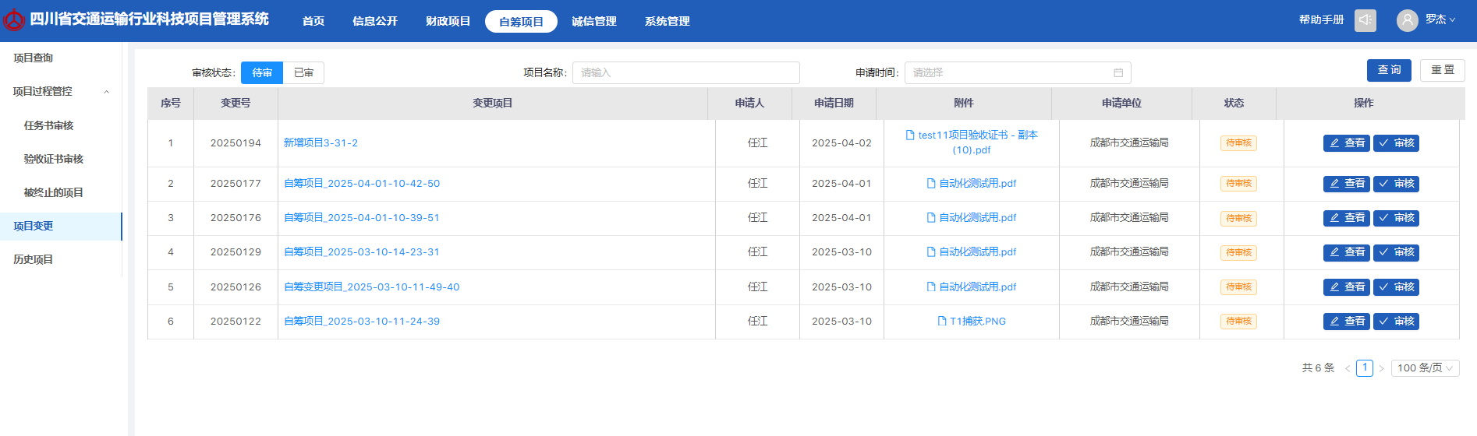

申报单位点击“审核”按钮，进入审核页面，依次查看变更原因，最后点击审批即可。

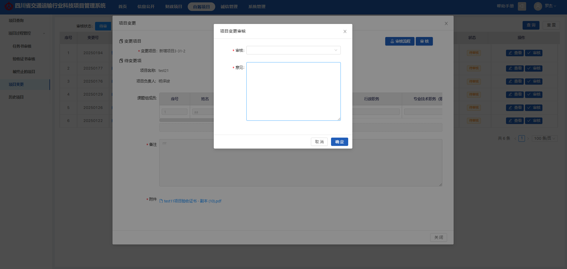

## 历史项目

申报单位登录系统后点击“自筹项目”菜单，然后点击“历史项目”即可进入历史项目列表，用户可以通过“项目名称”、“项目状态”筛选条件进行筛选查询。

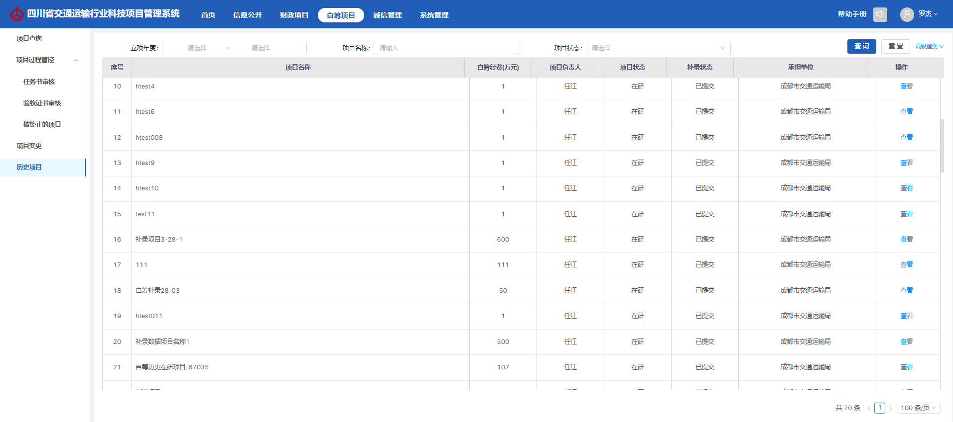

申报单位点击“审核”按钮，查看历史项目基础信息、预算、项目概述等信息，点击审核，填报审批意见提交即可。

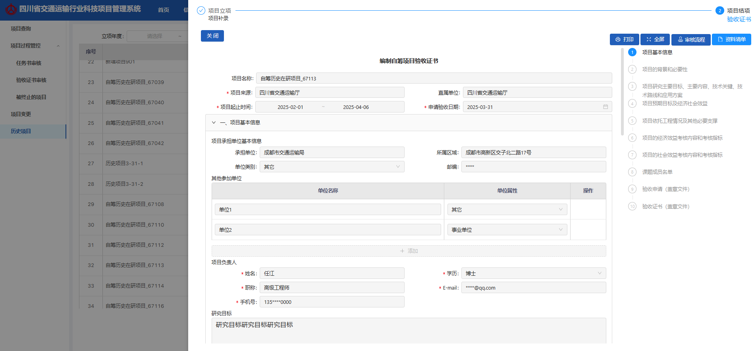

# 系统管理

单位管理可进行申报人管理，单位信息查看，系统消息查看，密码修改等相关操作。

## 负责人注册审核

负责人注册账号后需要申报单位审核通过后才能登录系统进行使用。

申报单位登录系统后点击上方“单位管理”按钮，再左侧点击“申报人审核”标签即进入项目申报人审核页面。所有的申请都会展示在列表中。

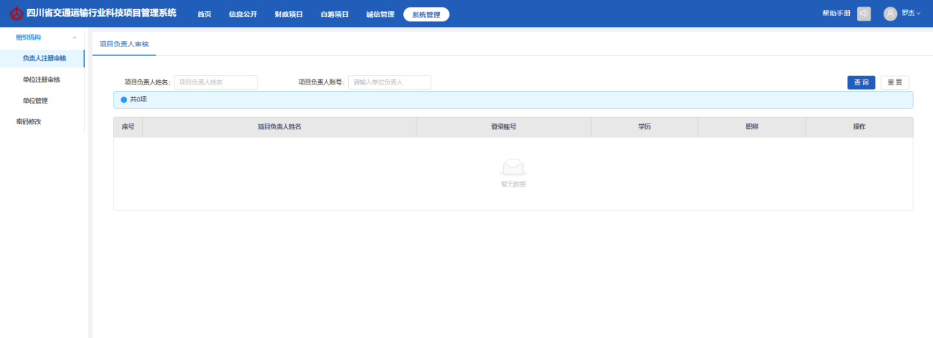

申报单位可以查看项目负责人的信息，确认无误点击确认即可。

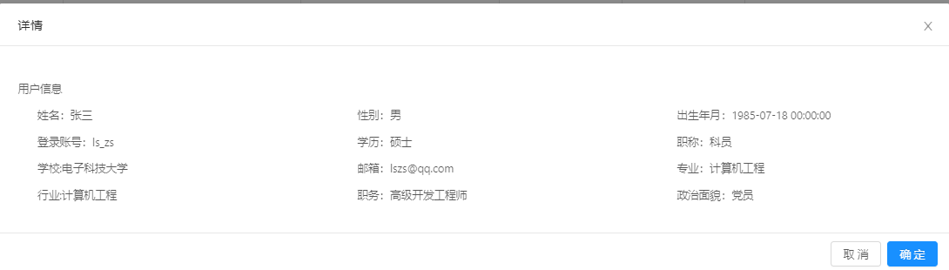

## 申报单位审核

分公司注册账号后需要集团公司审核通过后才能进入科信处审核，经过审核通过后才能登录系统进行使用，具体操作同申报人审核。

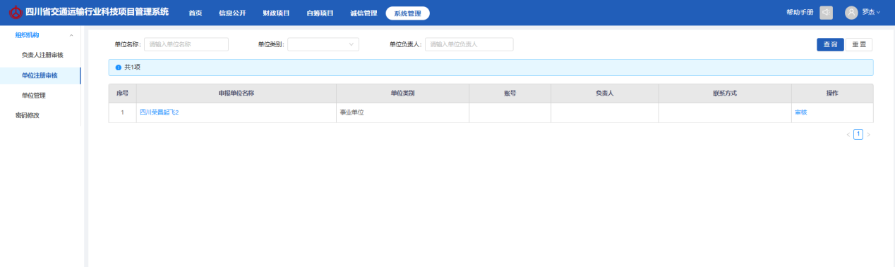

## 单位管理

用于展示单位信息，维护项目负责人信息。

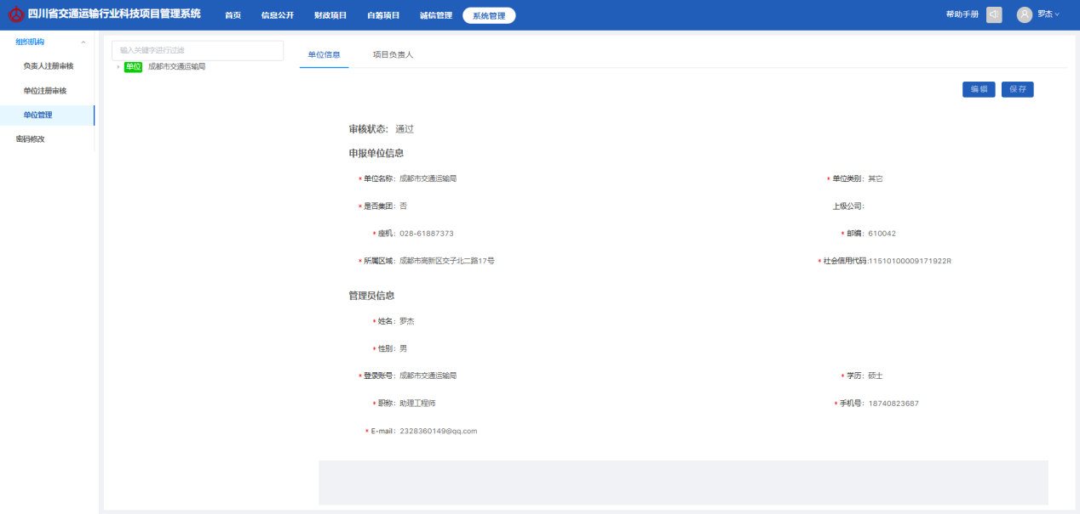

# 诚信管理

## 诚信加分

申报单位点击“诚信管理”，再点击诚信加分，即可进入诚信管理模块，页面显示加分列表。申报单位可以查看、新增、编辑和删除加分项。

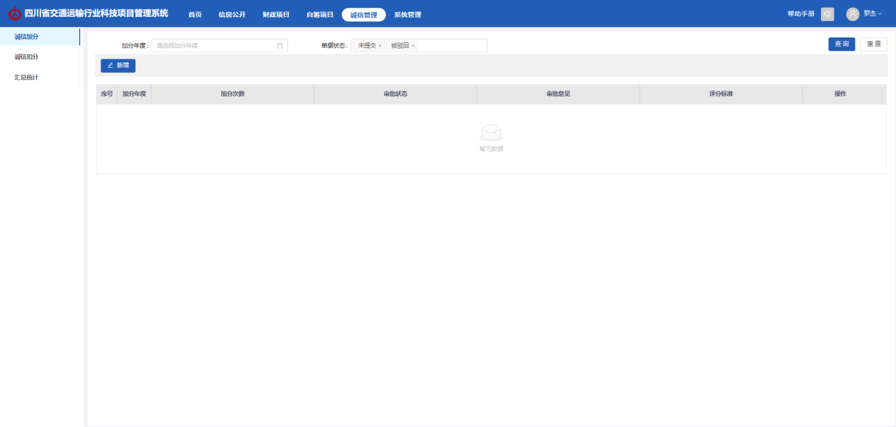

申报单位点击新增按钮，弹出加分表，根据实际加分项选择，点击“填报”按钮系统会根据加分选项实际算出分数结果，点击“保存”则不提交，点击“提交”则流转至厅科信处进行审核。

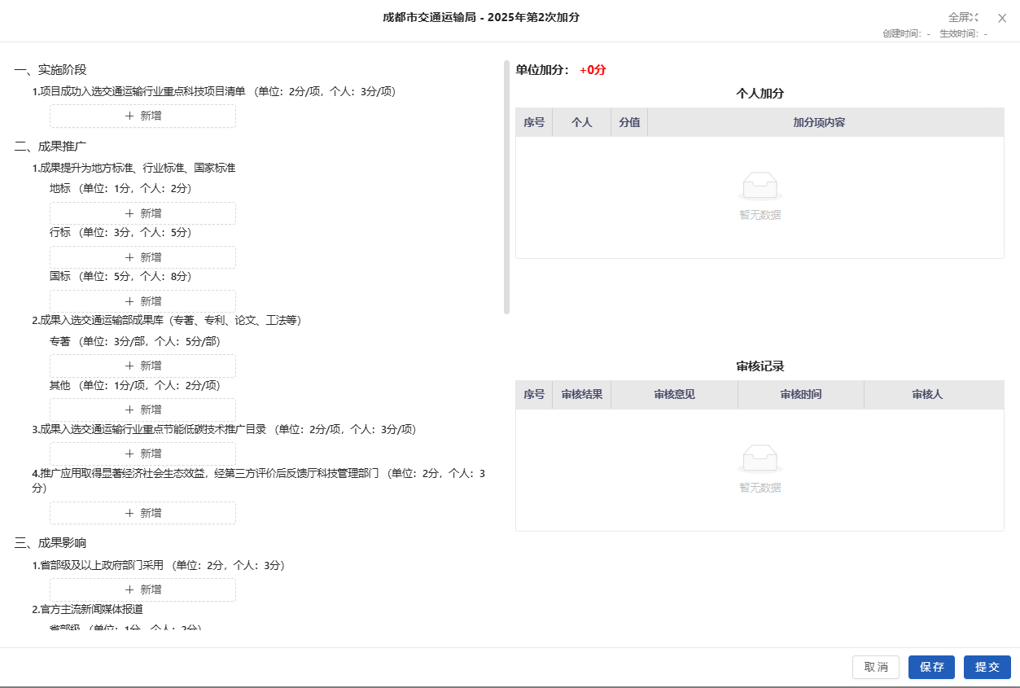

## 诚信扣分

申报单位点击“诚信管理”，再点击诚信扣分，即可进入诚信管理模块，页面显示扣分列表。

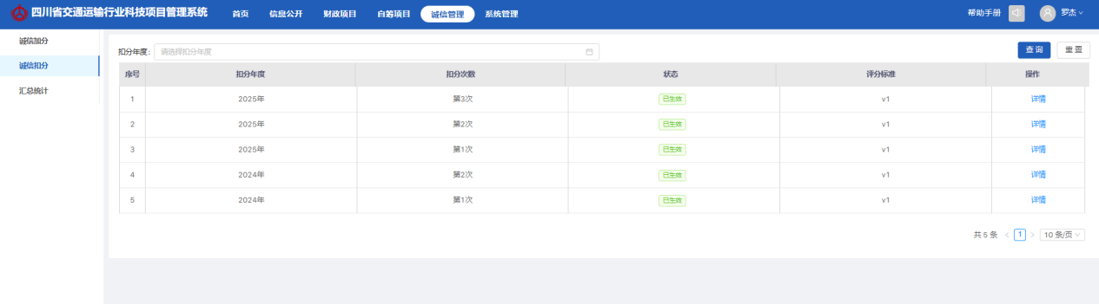

## 汇总统计

汇总统计页面显示单位信用评分列表，可以按照“评分年度”、“单位名称”、“诚信等级”进行筛选查询，同时可以导出列表信息。

